I N D I C E

1. OBJETO

2. JUSTIFICACION Y ALCANCE

PARTE I.- REGLAMENTO DE SEGURIDAD CONTRA INCENDIOS EN LOS EDIFICIOS INDUSTRIALES

I-1. AMBITO DE APLICACION

I-2. PROYECTOS OFICIALES
I-3. CONDICIONES Y REQUISITOS QUE DEBEN SATISFACER LOS ESTABLECIMIENTOS INDUSTRIALES EN RELACION CON SU SEGURIDAD CONTRA INCENDIOS

I-3.1. CARACTERIZACION DE LOS ESTABLECIMIENTOS INDUSTRIALES

I-3.1.1. Caracterización según su configuración y ubicación a su entorno

I-3.1.2. Caracterización por su nivel de riesgo intrínseco

I-3.1.3. Tablas

I-3.2. REQUISITOS CONSTRUCTIVOS DE LOS ESTABLECIMIENTOS INDUSTRIALES SEGÚN SU CONFIGURACION, UBICACIÓN Y NIVEL DE RIESGO INTRINSECO

I-3.2.1. Ubicaciones no permitidas de sectores de incendios con actividad industrial

I-3.2.2. Sectorización de los establecimientos industriales

I-3.2.3. Clase de reacción al fuego exigible en materiales

I-3.2.4. Estabilidad al fuego de los elementos constructivos portantes

I-3.2.5. Resistencia al fuego de elementos constructivos de cerramiento

I-3.2.6. Resistencia al fuego de elementos que obturan huecos en paramentos verticales u horizontales que comunican un sector de incendios con otro espacio

I-3.3. EVACUACION DE LOS ESTABLECIMIENTOS INDUSTRIALES

I-3.3.1. Evacuación de edificios tipo A

I-3.3.2. Evacuación de edificios tipo B

I-3.3.3. Evacuación de edificios tipo C

I-3.3.4. Evacuación de establecimientos industriales tipos D y E

I-3.4. VENTILACION Y ELIMINACION DE HUMOS Y GASES DE LA COMBUSTION EN LOS EDIFICIOS INDUSTRIALES

I-3.5. RIESGO DE FUEGO FORESTAL

PARTE II.- CONDICIONES ESPECIFICAS DE PROTECCION CONTRA INCENDIOS EN LOCALES TECNICOS Y DESTINADOS AL ALMACENAMIENTO DE PRODUCTOS QUIMICOS Y PETROLIFEROS

II-1. REQUISITOS EXIGIBLES A LOCALES QUE ALBERGAN CALDERAS DE GAS DESTINADAS A CALEFACCION O A.C.S. CON POTENCIA NOMINAL > 70 KW. (SEGÚN UNE 60601:2000)

II-1.1. EMPLAZAMIENTO

II-1.2. PROTECCION CONTRA INCENDIOS

II-1.3. RESISTENCIA MECANICA DE LOS CERRAMIENTOS

II-1.4. ACCESOS

II-1.5. DIMENSIONES DE LAS SALAS DE CALDERAS

II-1.6. VENTILACION

II-1.6.1. Entradas de aire

II-1.6.2. Salidas de aire
II-2. REQUISITOS EXIGIBLES A SALAS DE MAQUINAS DE INSTALACIONES DE CLIMATIZACION. (SEGÚN UNE 100-020-89)

II-2.1. SALAS DE MAQUINAS

II-2.2. SALAS DE MAQUINAS DE SEGURIDAD ELEVADA

II-2.3. INSTALACION DE MAQUINARIA

II-2.4. VENTILACION

II-2.4.1. Ventilación en salas de calderas

II-2.4.2. Ventilación en salas de maquinaria frigorífica

II-3. REQUISITOS EXIGIBLES A LOCALES QUE ALBERGAN INSTALACIONES ELECTRICAS DE INTERIOR. (SEGUN ITC-MIE-RAT 14)

II-3.1. SITUACION DE LAS INSTALACIONES

II-3.2. CONDICIONES GENERALES DE LOS EDIFICIOS

II-3.2.1. Pasos y accesos

II-3.2.2. Celdas

II-3.2.3. Ventilación

II-3.2.4. Protección contra incendios

II-3.2.5. Pasillos de servicio

II-4. REQUISITOS EXIGIBLES A LOCALES DESTINADOS AL ALMACENAMIENTO DE LIQUIDOS PETROLIFEROS. (SEGÚN MI-IP-02)

II-4.1. CARACTERISTICAS GENERALES DE LOS EDIFICIOS

II-4.2. VENTILACION

II-5. REQUISITOS EXIGIBLES PARA LA INSTALACION DE RECIPIENTES DENTRO DE EDIFICIOS. (RD 379/2001 DE 6 DE ABRIL Y SUS INSTRUCCIONES TECNICAS COMPLEMENTARIAS)

II-5.1. ALMACENAMIENTO EN RECIPIENTES FIJOS

II-5.1.1. Características generales de los edificios

II-5.1.2. Edificios para instalaciones de carga y descarga

II-5.2. ALMACENAMIENTO EN RECIPIENTES MOVILES

II-5.2.1. Características generales de los edificios

II-5.2.2. Salas de almacenamiento

II-5.2.3. Almacenes industriales

II-5.3. CARACTERISTICAS ESPECIFICAS DE LOS ALMACENES DE BOTELLAS DE GASES COMPRIMIDOS, LICUADOS Y DISUELTOS A PRESION. (SEGÚN ITC-MIE-APQ-5)

II-5.4. CARACTERISTICAS ESPECIFICAS DE LOS ALMACENES DE LIQUIDOS CORROSIVOS. (SEGÚN ITC-MIE-APQ-6)

II-5.4.1. Recipientes fijos

II-5.4.2. Recipientes móviles

II-5.5. CARACTERISTICAS ESPECIFICAS DE LOS ALMACENES DE LIQUIDOS TOXICOS. (SEGÚN ITC-MIE-APQ-7)

II-5.5.1. Recipientes fijos

II-5.5.2. Recipientes móviles

1. OBJETO

La presente Instrucción define los aspectos fundamentales del Reglamento de Seguridad contra incendios en los establecimientos industriales (RSCIEI), así como los relacionados con la protección contra incendios en los locales técnicos que albergan calderas de gas para calefacción, salas de máquinas de instalaciones de climatización, locales que contienen instalaciones eléctricas de interior y los destinados al almacenamiento de líquidos petrolíferos y productos químicos, todo ello para la correcta aplicación de la normativa relacionada en los proyectos encargados al Departamento de Civil y Arquitectura.

Esta Instrucción de Trabajo forma parte del tercer nivel, (Métodos de Trabajo), que junto con el primero y segundo niveles (Manual de Calidad, Manual de Gestión Medioambiental y Procedimientos Generales, respectivamente), documentan el Sistema de Calidad y Gestión Medioambiental de INTECSA INDUSTRIAL, y se ha redactado siguiendo las Normas ISO 9001 e ISO 14001.

2. JUSTIFICACION

La presencia del riesgo de incendio en los establecimientos industriales, locales técnicos y destinados al almacenamiento de productos químicos y petrolíferos, determina la probabilidad de que se desencadenen incendios, generadores de daños y pérdidas para las personas y los patrimonios, que afectan tanto a ellos como a su entorno.

La Norma Básica de la Edificación NBE-CPI / 96, objeto de la IT-OC-90, establece las condiciones que deben reunir los edificios, excluidos los de uso industrial, para proteger a sus ocupantes frente a los riesgos originados por un incendio y para prevenir daños a terceros. Con el fin de completar la regulación de las condiciones de protección contra incendios en los establecimientos no contemplados en dicha norma, esta instrucción establece y define los requisitos que se deben satisfacer y las condiciones que se deben cumplir en caso de incendio en este tipo de establecimientos, evitando su generación, y dando respuesta adecuada al mismo, caso de producirse, limitando su propagación y posibilitando su extinción, con el fin de anular o reducir los daños o pérdidas que el incendio pueda producir a personas o bienes.

Al igual que ocurría en la IT-OC-90, la presente instrucción se centrará en las consideraciones de la normativa que estén más relacionadas con los trabajos que se realizan en el Departamento de Civil y Arquitectura, entendiéndose como tales, aquellas relativas al diseño básico de los ELEMENTOS ORDENADORES de un edificio (sectores máximos, disposición y dimensionado de los elementos de evacuación, materiales, elementos constructivos, etc.), por lo que no se incluirá lo concerniente a instalaciones de protección contra incendios correspondientes a otras especialidades.

PARTE I.- REGLAMENTO DE SEGURIDAD CONTRA INCENDIOS EN LOS ESTABLECIMIENTOS INDUSTRIALES. (RD 786/2001 DE 6 DE JULIO)

I-1. AMBITO DE APLICACION

El ámbito de aplicación del RSCIEI son los establecimientos industriales, entendiéndose como tales:

- Las Industrias
- Los almacenamientos industriales
- Los talleres de reparación y los estacionamientos de vehículos destinados al transporte de personas y al transporte de mercancías
- Los servicios auxiliares o complementarios de las actividades comprendidas en los puntos anteriores
- Almacenamientos de cualquier tipo de establecimiento cuando su carga de fuego sea superior o igual a 3.000.000 Megajulios (MJ)

Se excluyen las actividades en establecimientos o instalaciones nucleares, radiactivas, las de extracción de minerales, y las instalaciones industriales dependientes del Ministerio de Defensa. Las instalaciones técnicas de servicios de los establecimientos industriales cumplirán los requisitos establecidos por los reglamentos vigentes que específicamente las afectan.

Además, se tendrá en cuenta lo siguiente:

1.- Cuando en un mismo edificio coexistan con la actividad industrial otros usos con distinta titularidad para los que sea de aplicación la NBE-CPI / 96, los requisitos que deben satisfacer los espacios de uso no industrial serán los exigidos por dicha Norma Básica.

2.- Cuando en un establecimiento industrial coexistan con la actividad industrial otros usos con la misma titularidad, para los que sea de aplicación la NBE-CPI / 96, los requisitos que deben satisfacer los espacios de uso no industrial serán los exigidos por dicha Norma Básica, cuando los mismos superen los límites indicados a continuación:

- Zona Comercial: Superficie superior a 250 m2
- Zona de administración: Superficie superior a 250 m2
- Salas de reuniones, conferencias, proyecciones: Capacidad superior a 100 personas sentadas.
- Archivos: Superficie superior a 250 m2 o volumen superior a 750 m3
- Bar, cafetería, comedor de personal y cocina: Superficie superior a 150 m2 o capacidad para servir a más de 100 comensales simultáneamente
- Biblioteca: Superficie superior a 250 m2
- Zonas de alojamiento de personal: Capacidad superior a 15 camas

I-2. PROYECTOS OFICIALES

Los establecimientos industriales de nueva construcción y los que cambien o modifiquen su actividad, se trasladen, se amplíen o reformen, requerirán la presentación de un Proyecto redactado y firmado por un Técnico titulado competente, acompañado de la documentación necesaria que justifique el cumplimiento del RSCIEI, así como la clase o nivel de comportamiento ante el fuego de los productos de construcción que así lo requieran.

I-3. CONDICIONES Y REQUISITOS QUE DEBEN SATISFACER LOS ESTABLECIMIENTOS INDUSTRIALES EN RELACION CON SU SEGURIDAD CONTRA INCENDIOS

El RSCIEI caracteriza a los establecimientos industriales según su configuración y ubicación con relación a su entorno y por su nivel de riesgo intrínseco. De acuerdo con esta caracterización el reglamento establece las condiciones y requisitos constructivos y edificatorios que deben cumplir dichos establecimientos.

I-3.1. CARACTERIZACION DE LOS ESTABLECIMIENTOS INDUSTRIALES

I-3.1.1 Caracterización según su configuración y ubicación con relación a su entorno. Las muy diversas configuraciones y ubicaciones que pueden tener los establecimientos industriales se consideran reducidas a las que conforman el siguiente cuadro.
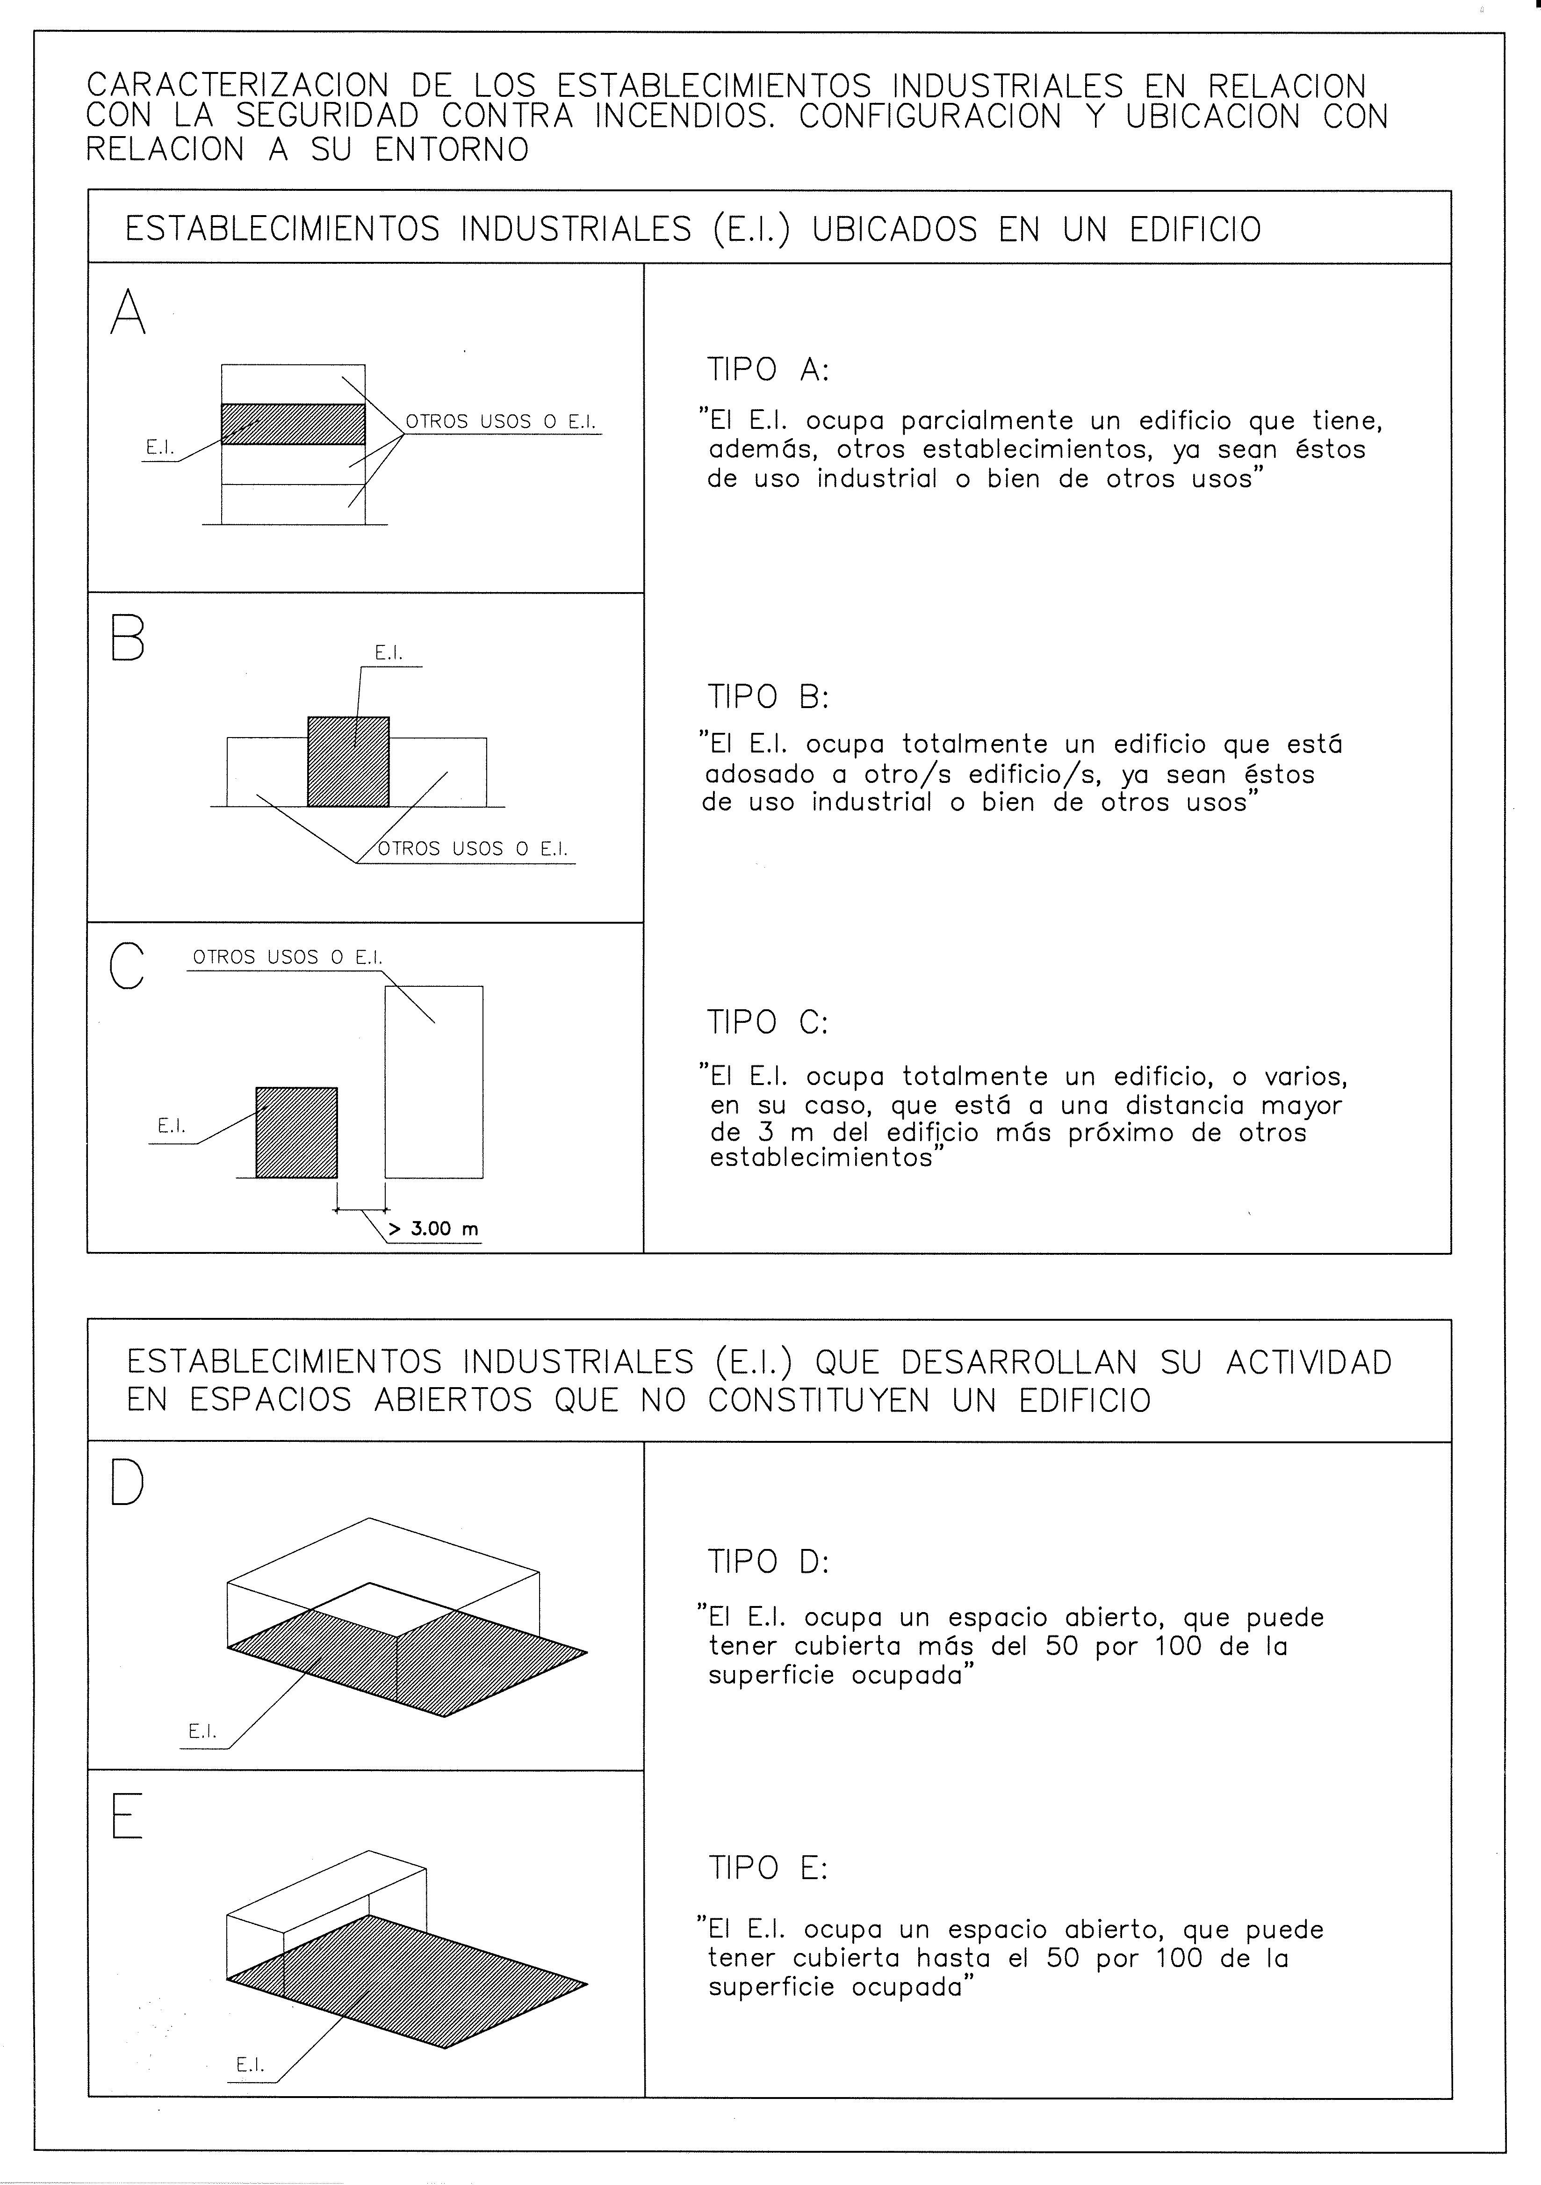

Cuando la caracterización de un establecimiento industrial no coincida exactamente con alguno de los tipos definidos en el cuadro anterior, se considerará que pertenece al tipo con que mejor se pueda equiparar.

I-3.1.2. Caracterización por su nivel de riesgo intrínseco. Los establecimientos industriales podrán estar constituidos por uno o varios edificios correspondientes a una o varias configuraciones según el punto anterior. A su vez cada edificio podrá estar compuesto por zonas con características de riesgo diferentes, que constituirán sectores de incendios en las configuraciones tipo A,B ó C, y áreas de incendio en los tipos D y E.

Para los tipos A, B y C se considera sector de incendio el espacio del edificio cerrado por elementos resistentes al fuego durante el tiempo que se establezca en cada caso. Para los tipos D y E se considera que la superficie que ocupan constituye un área de incendio abierta, definida solamente por su perímetro.

Para calcular el nivel de riesgo intrínseco de un establecimiento industrial, el reglamento determina la densidad de carga de fuego de los sectores o áreas de incendio que componen los edificios y a partir de éstos, la densidad de carga de fuego del edificio y del establecimiento industrial.

CALCULO DEL NIVEL DE RIESGO INTRINSECO DE UN SECTOR DE INCENDIOS.

a) Método según la masa y poder calorífico de los combustibles

El nivel de riesgo intrínseco de cada sector de incendio se evaluará calculando la carga de fuego, ponderada y corregida de dicho sector de incendio mediante la siguiente expresión:

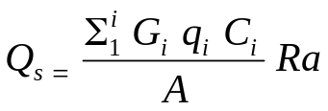
Donde:

= Densidad de carga de fuego, ponderada y corregida del sector de incendio, en MJ/m2 o Mcal/m2.
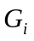= Masa, en Kg, de cada uno de los combustibles (i) que existen en el sector de incendio (incluidos los materiales constructivos combustibles)
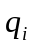= Poder calorífico, en MJ/Kg o Mcal/Kg de cada uno de los combustibles (i) que existen en el sector de incendio. (Ver tabla 1.4.)
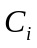=Coeficiente adimensional que pondera el grado de peligrosidad (por la combustibilidad) de cada uno de los combustibles (i) que existen en el sector de incendio. (Ver tabla 1.1.)
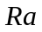= Coeficiente adimensional que corrige el grado de peligrosidad (por la activación) inherente a la actividad industrial que se desarrolla en el sector de incendio: producción, montaje, transformación, reparación, almacenamiento, etc. (Ver tabla 1.2.)
Cuando existen varias actividades en el mismo sector, se tomará como factor de riesgo de activación el inherente a la actividad de mayor riesgo de activación, siempre que dicha actividad ocupe al menos el 10 por 100 de la superficie del sector.
= Superficie construida del sector de incendio, en m2.

b) Método según el volumen y la carga de fuego del sector.

El nivel de riesgo intrínseco de cada sector de incendio se evaluará calculando la carga de fuego, ponderada y corregida de dicho sector de incendio mediante las siguientes expresiones:

- Para actividades de producción, transformación, reparación o cualquier otra distinta al almacenamiento, incluidos los acopios de materiales y productos cuyo consumo o producción es diario:

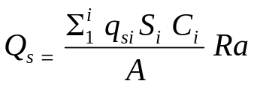

Donde:

= Densidad de carga de fuego, ponderada y corregida del sector de incendio, en MJ/m2 o Mcal/m2.
=Coeficiente adimensional que pondera el grado de peligrosidad (por la combustibilidad) de cada uno de los combustibles (i) que existen en el sector de incendio. (Ver tabla 1.1.)
= Coeficiente adimensional que corrige el grado de peligrosidad (por la activación) inherente a la actividad industrial que se desarrolla en el sector de incendio: producción, montaje, transformación, reparación, almacenamiento, etc. (Ver tabla 1.2.). Cuando existen varias actividades en el mismo sector, se tomará como factor de riesgo de activación el inherente a la actividad de mayor riesgo de activación, siempre que dicha actividad ocupe al menos el 10 por 100 de la superficie del sector.
= Superficie construida del sector de incendio, en m2.
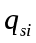= Densidad de carga de fuego para cada zona con proceso diferente según los distintos procesos que se realizan en el sector de incendio (i), en MJ/m2 o Mcal/m2. (Ver tabla 1.2.)
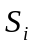= Superficie de cada zona con proceso diferente y densidad de carga de fuego, , diferente en m2.

- Para actividades de almacenamiento:

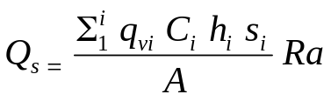

Donde:

= Densidad de carga de fuego, ponderada y corregida del sector de incendio, en MJ/m2 o Mcal/m2.
=Coeficiente adimensional que pondera el grado de peligrosidad (por la combustibilidad) de cada uno de los combustibles (i) que existen en el sector de incendio. (Ver tabla 1.1.)
= Coeficiente adimensional que corrige el grado de peligrosidad (por la activación) inherente a la actividad industrial que se desarrolla en el sector de incendio: producción, montaje, transformación, reparación, almacenamiento, etc. (Ver tabla 1.2.). Cuando existen varias actividades en el mismo sector, se tomará como factor de riesgo de activación el inherente a la actividad de mayor riesgo de activación, siempre que dicha actividad ocupe al menos el 10 por 100 de la superficie del sector.
= Superficie construida del sector de incendio, en m2.
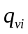= Carga de fuego, aportada por cada m3 de cada zona con diferente tipo de almacenamiento (i) existente en el sector de incendio, en MJ/m3 o Mcal/m3. (Ver tabla 1.2.)
= Altura del almacenamiento de cada uno de los combustibles (i) en m
= Superficie ocupada en planta por cada zona con diferente tipo de almacenamiento (i) existente en el sector de incendio en m2

CALCULO DEL NIVEL DE RIESGO INTRINSECO DE UN EDIFICIO O CONJUNTO DE SECTORES DE INCENDIOS.

El nivel de riesgo intrínseco de un edificio o un conjunto de sectores de incendio de un establecimiento industrial se evaluará calculando la siguiente expresión, que determina la densidad de carga de fuego, ponderada y corregida , de dicho edificio industrial.

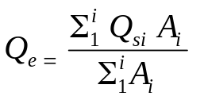

Donde:

= Densidad de carga de fuego, ponderada y corregida del edificio industrial, en MJ/m2 o Mcal/m2.
= Densidad de carga de fuego, ponderada y corregida, de cada uno de los sectores de incendio (i), que componen el edificio industrial, en MJ/m2 o Mcal/m2.
=Superficie construida de cada uno de los sectores de incendio (i), que componen el edificio industrial, en m2.

CALCULO DEL NIVEL DE RIESGO INTRINSECO DE UN ESTABLECIMIENTO INDUSTRIAL

El nivel de riesgo intrínseco de un establecimiento industrial, cuando desarrolla su actividad en más de un edificio, ubicados en un mismo recinto, se evaluará calculando la siguiente expresión, que determina la carga de fuego, ponderada y corregida , de dicho establecimiento industrial:

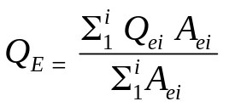

Donde:

= Densidad de carga de fuego, ponderada y corregida, del establecimiento industrial, en MJ/m2 o Mcal/m2
= Densidad de carga de fuego, ponderada y corregida, de cada uno de los edificios industriales (i), que componen el establecimiento industrial, en MJ/m2 o Mcal/m2.
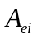= Superficie construida de cada uno de los edificios industriales (i), que componen el establecimiento industrial, en m2.

__________________

Evaluada la densidad de carga de fuego, ponderada y corregida, de un sector de incendios (), de un edificio industrial () o de un establecimiento industrial (), según cualquiera de los procedimientos expuestos en este punto, el nivel de riesgo intrínseco del sector de incendio, del edificio industrial, o del establecimiento industrial, se deduce de la Tabla 1.3.

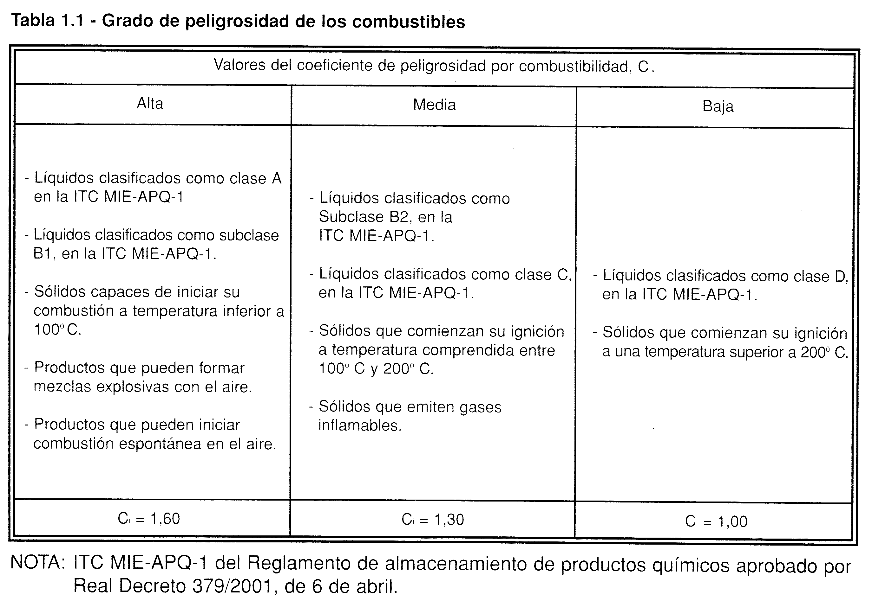
I-3.1.3. Tablas

Tabla 1.2.

Los valores del coeficiente de peligrosidad por riesgo de activación Ra se deducen de las tablas de las páginas siguientes de acuerdo con la siguiente valoración:

Alto Medio Bajo

Ra 3,0 1,5 1,0

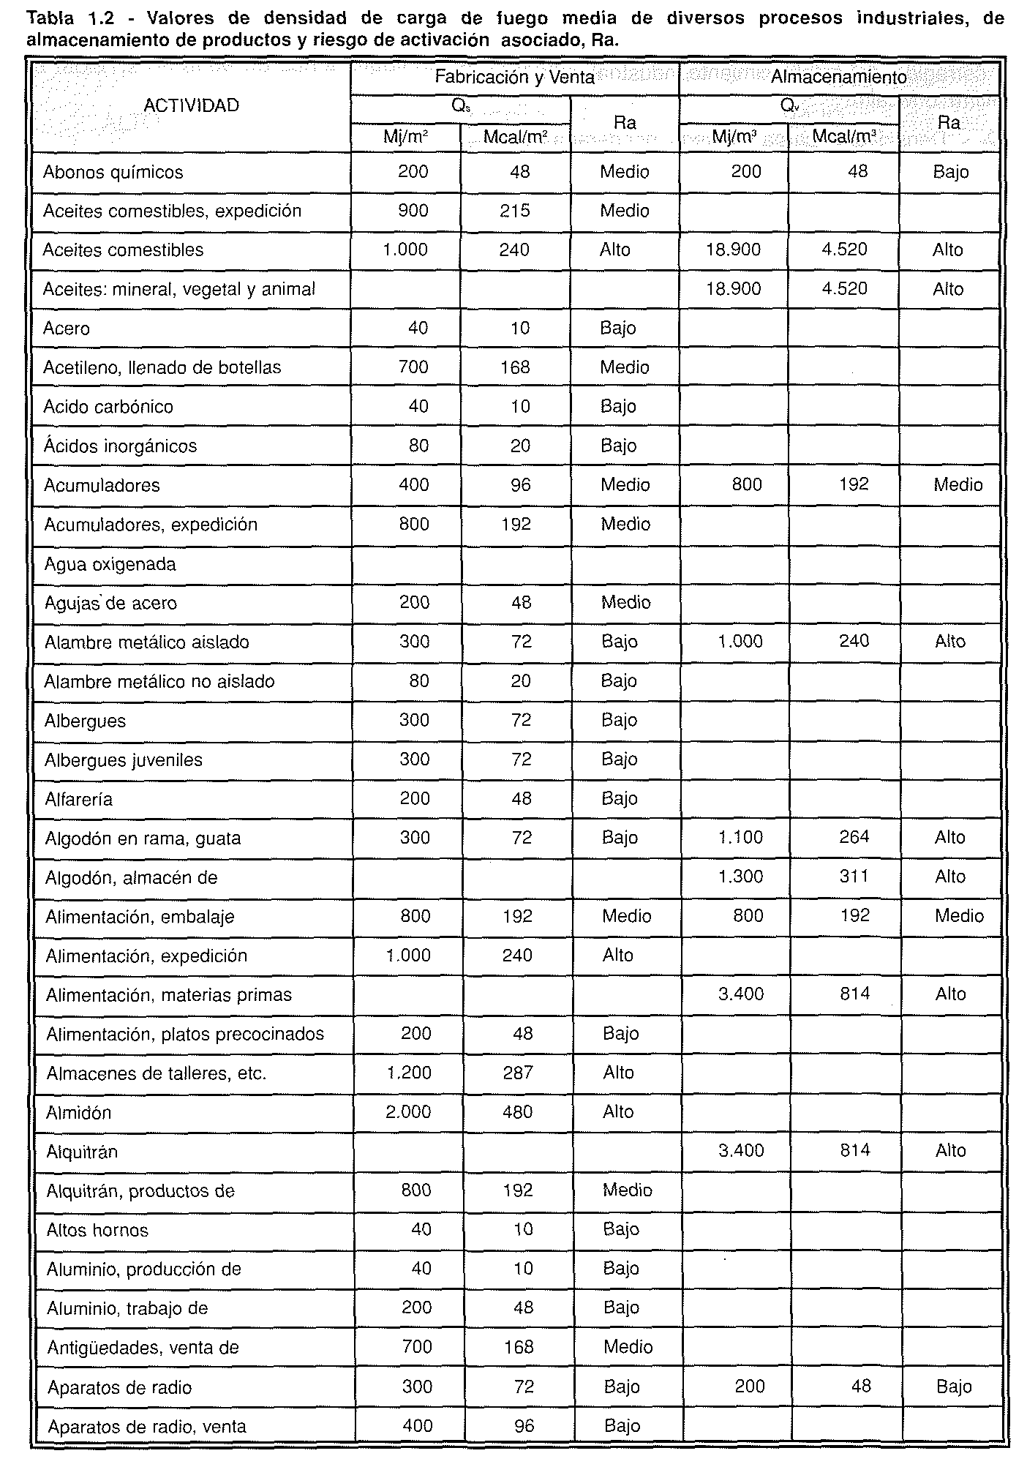
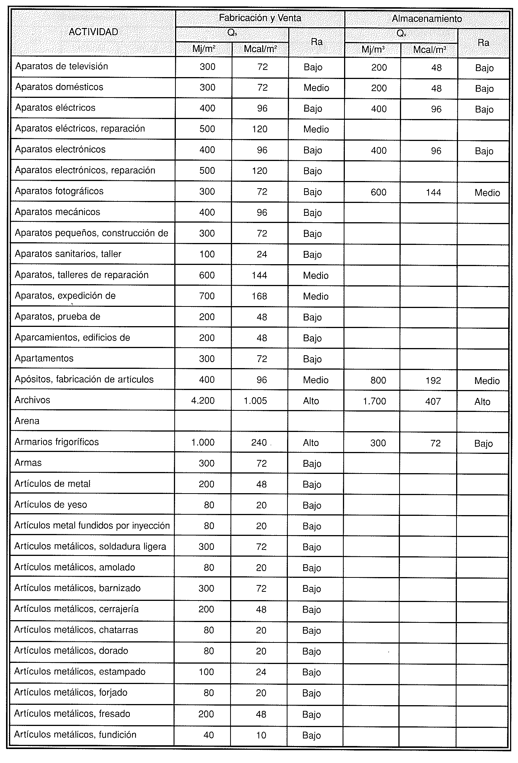
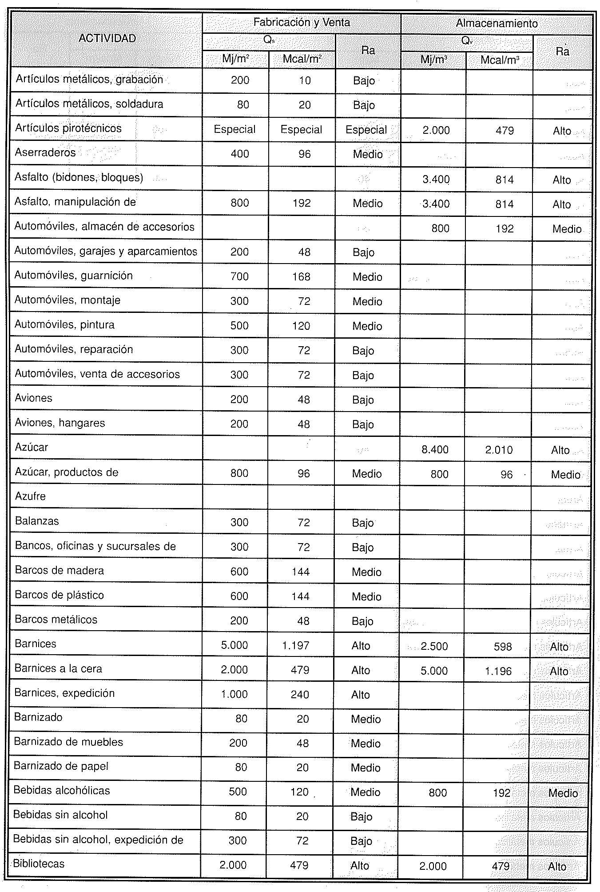
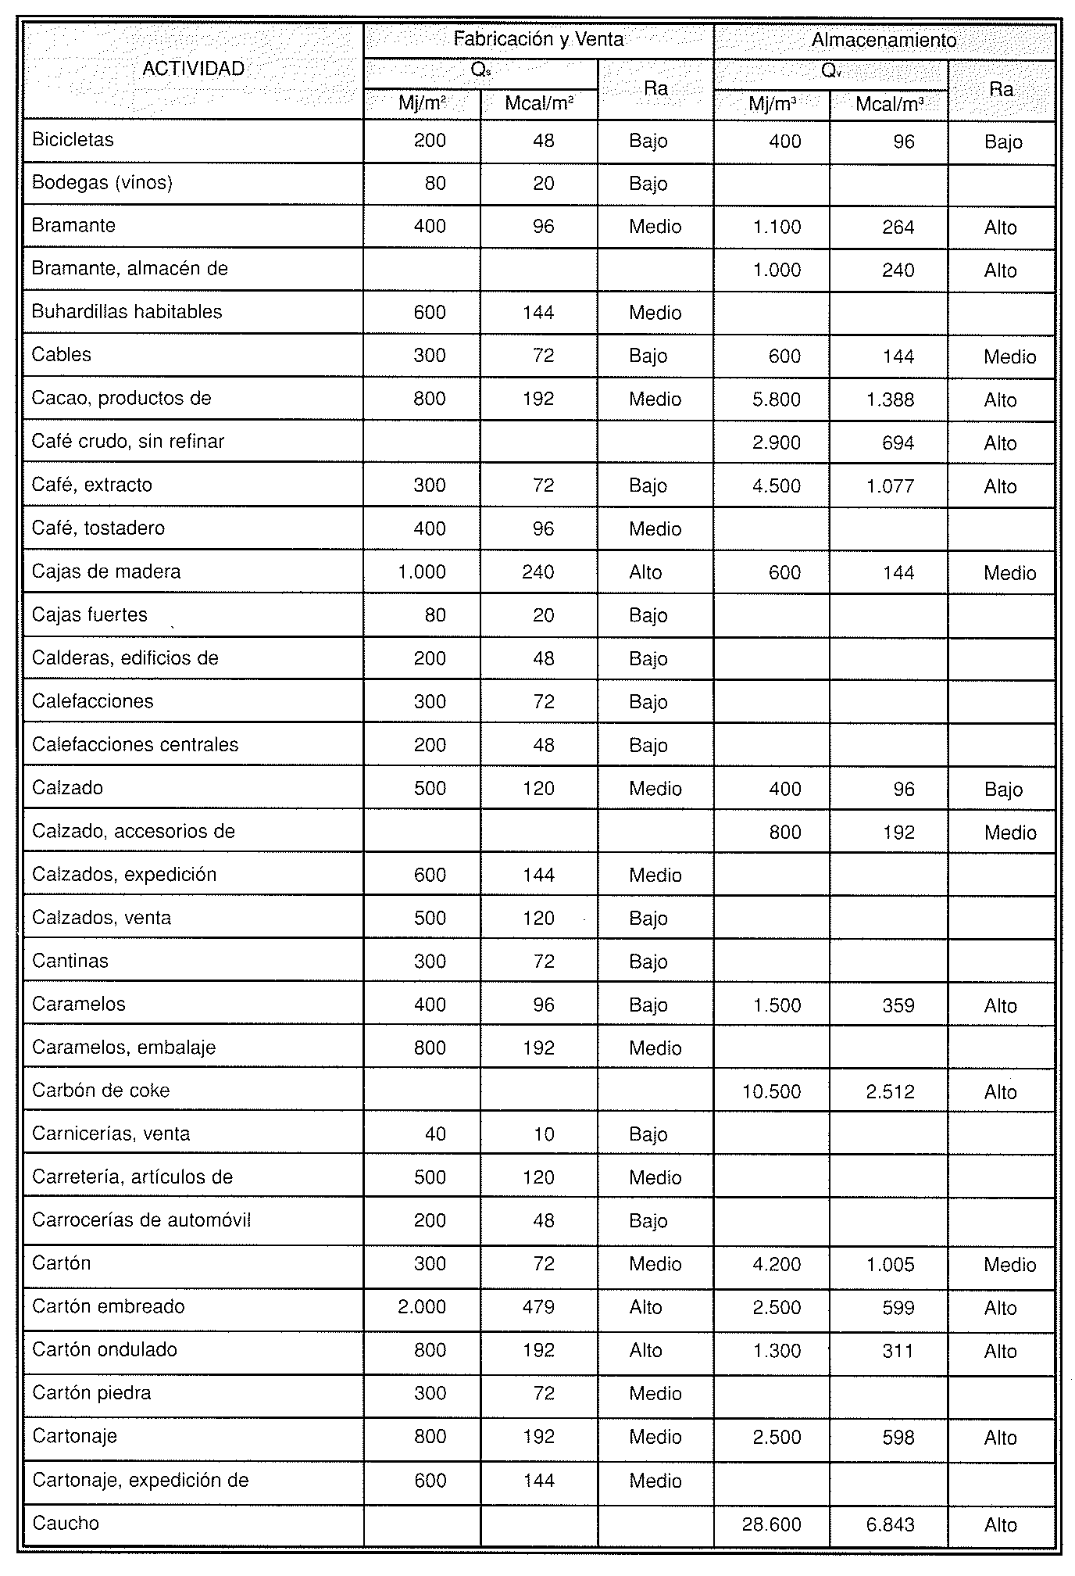
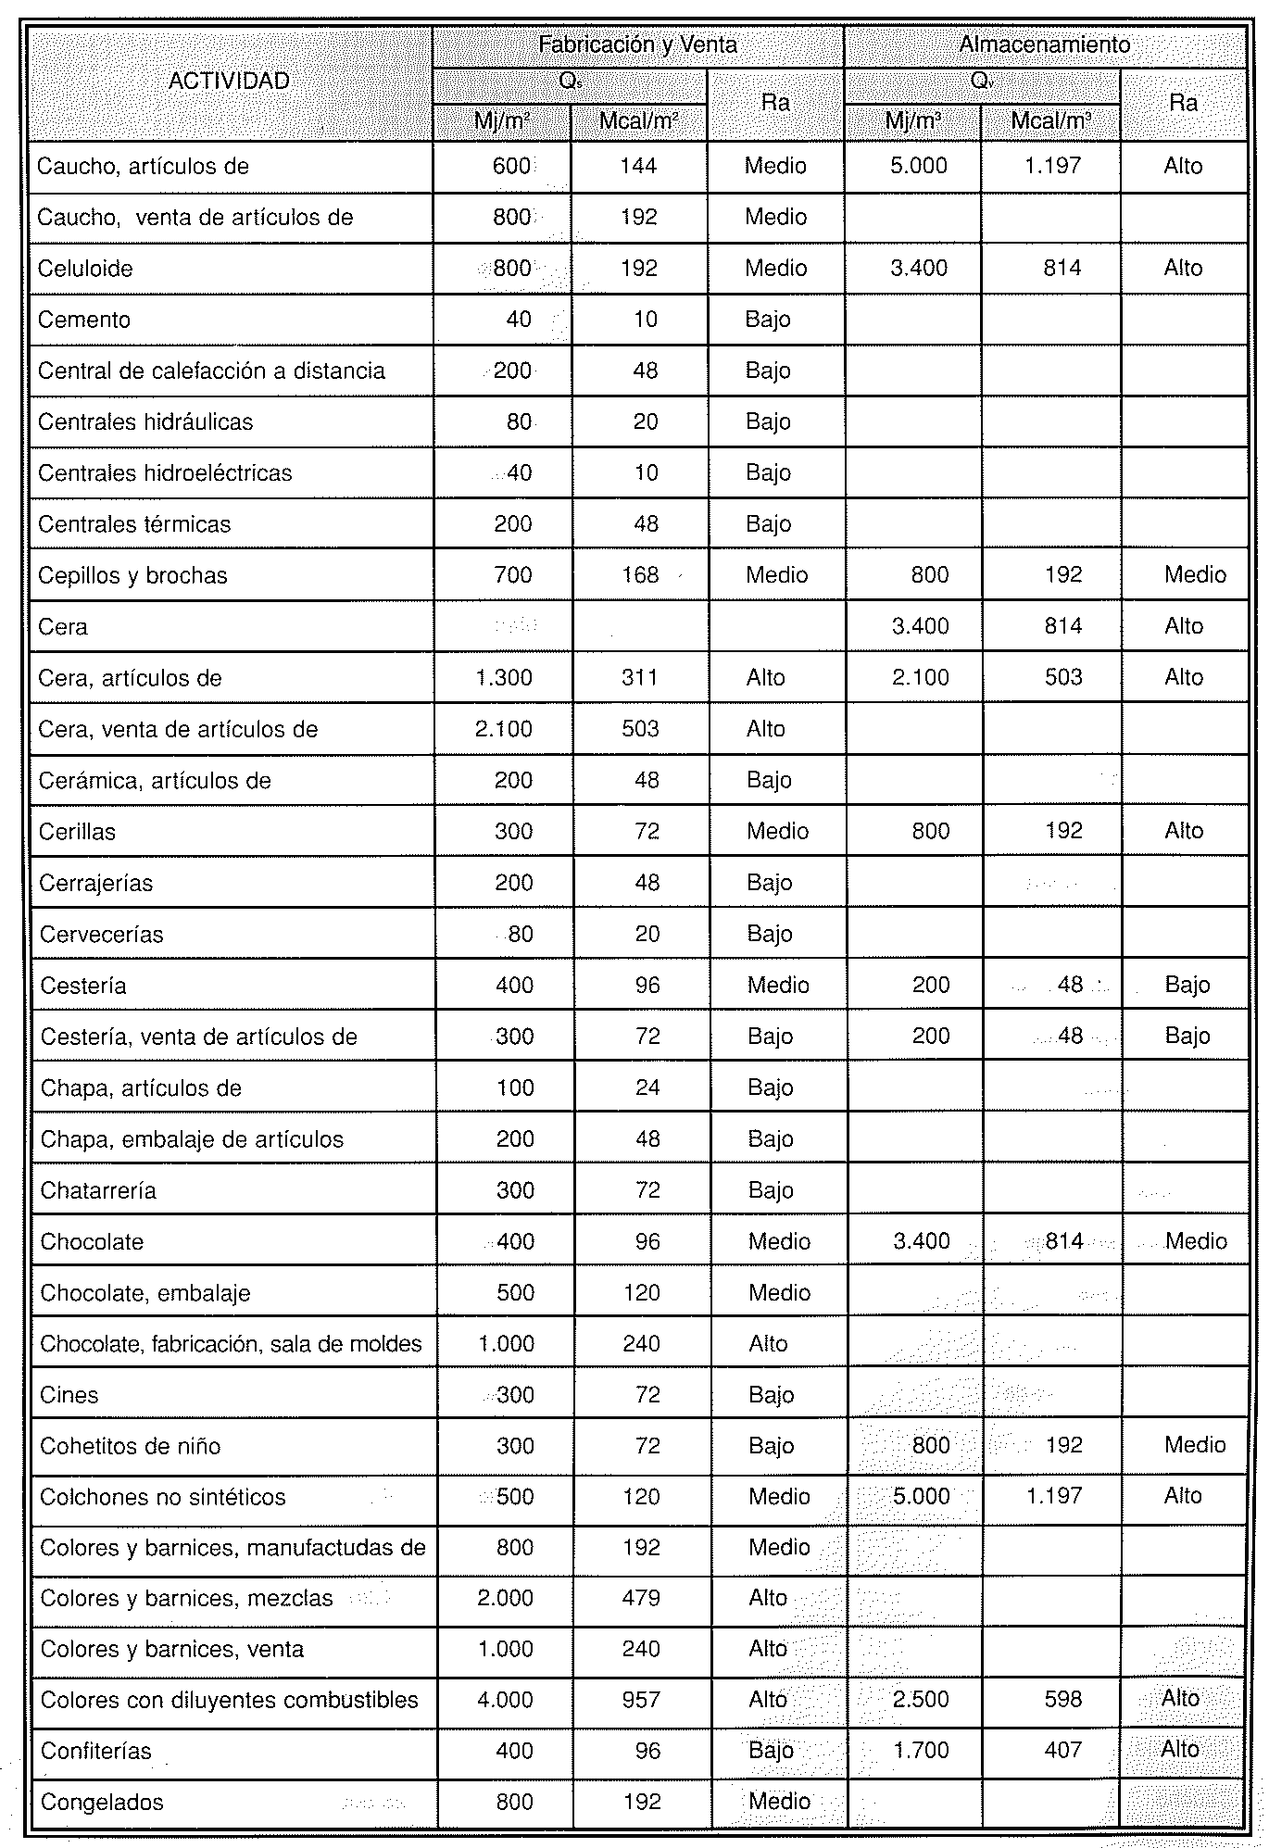
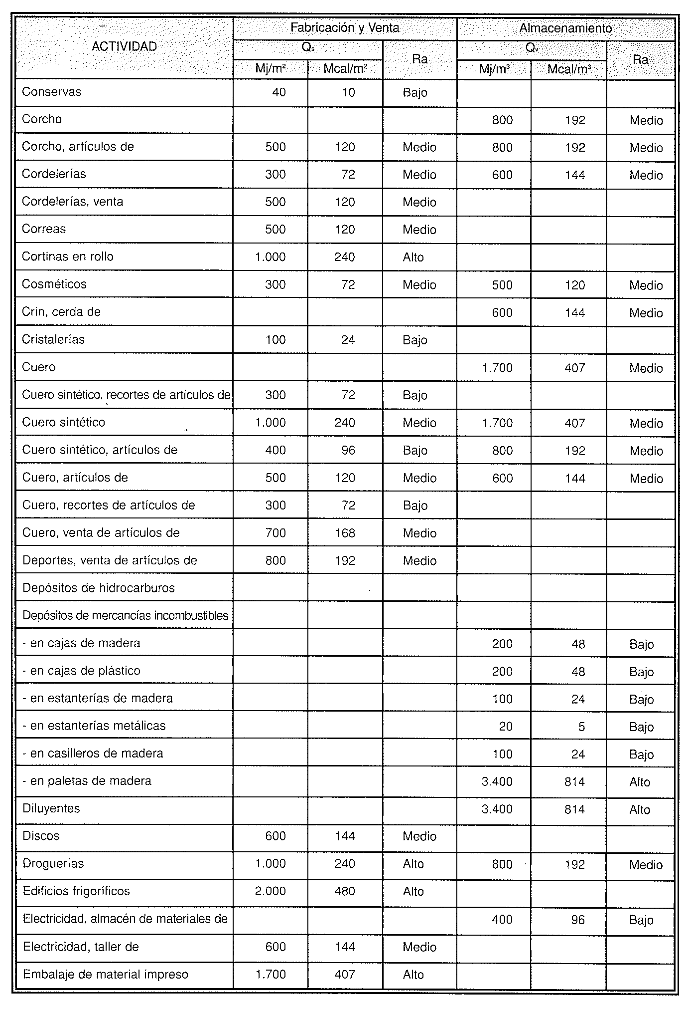
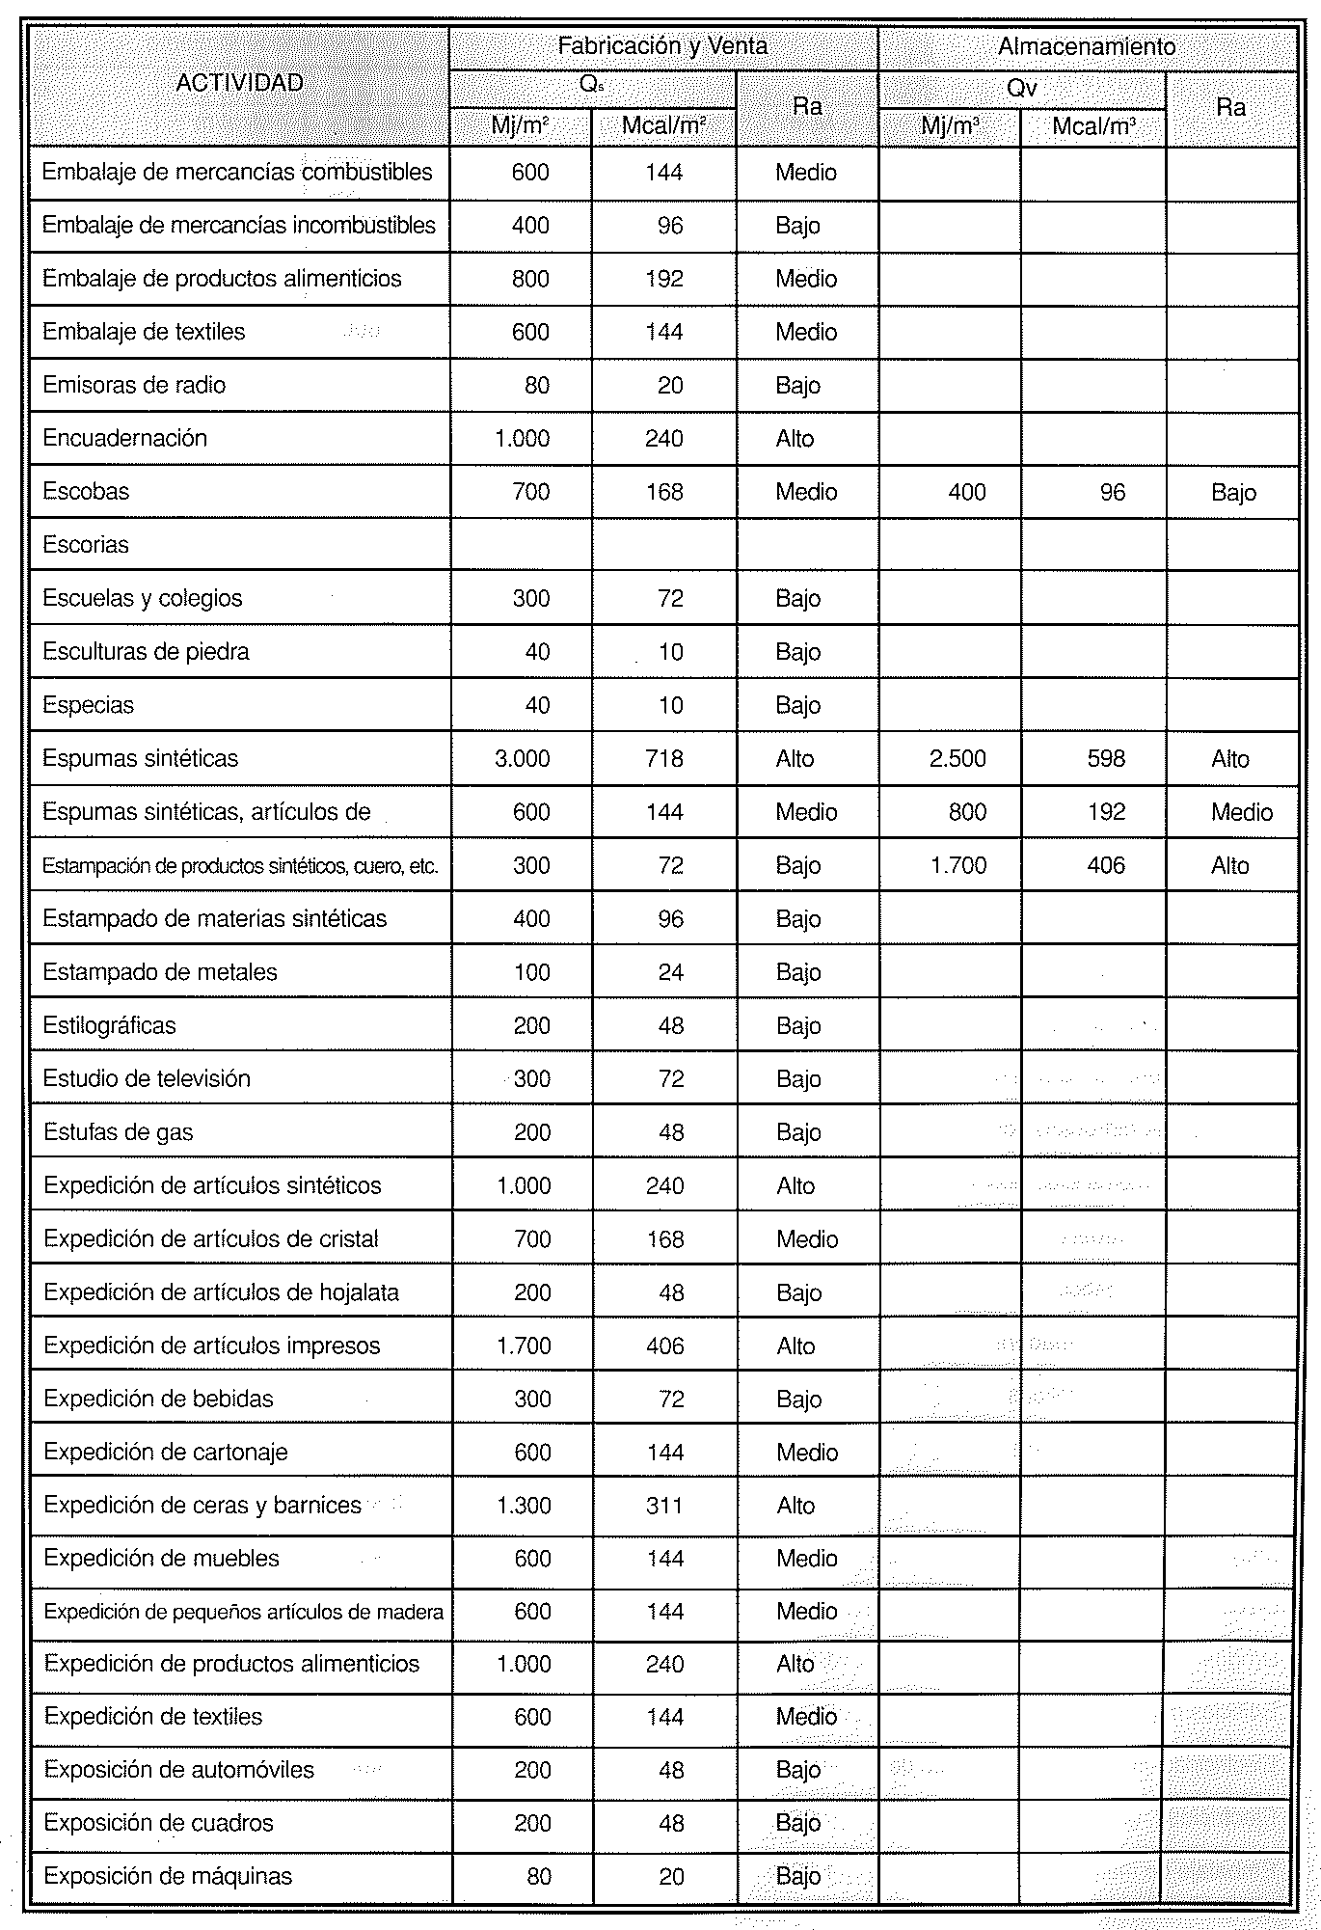
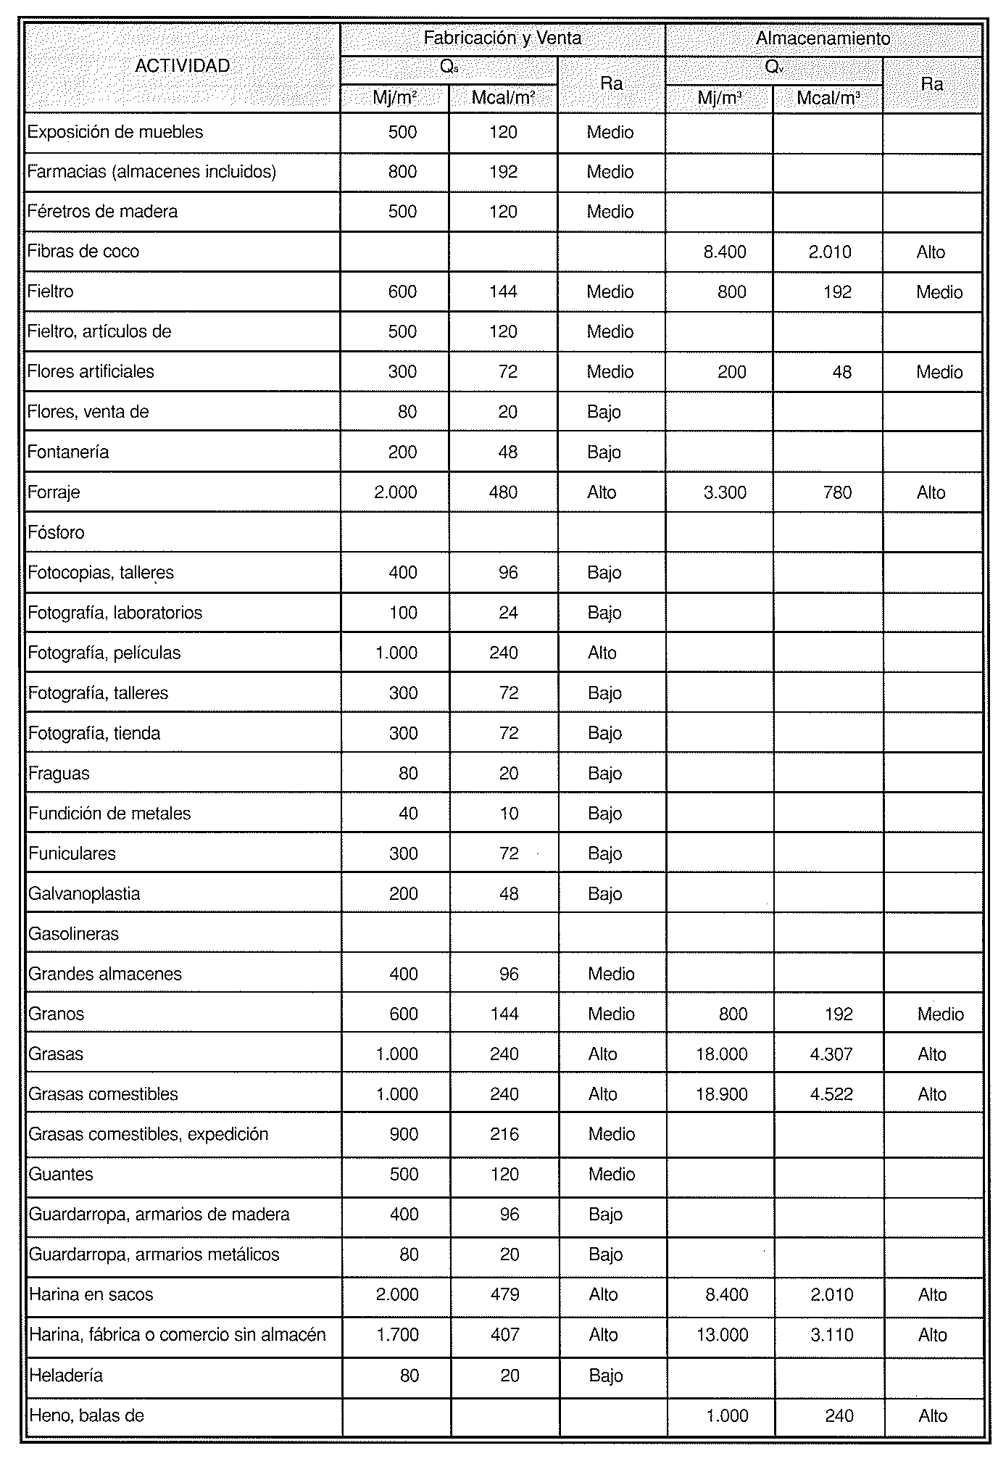
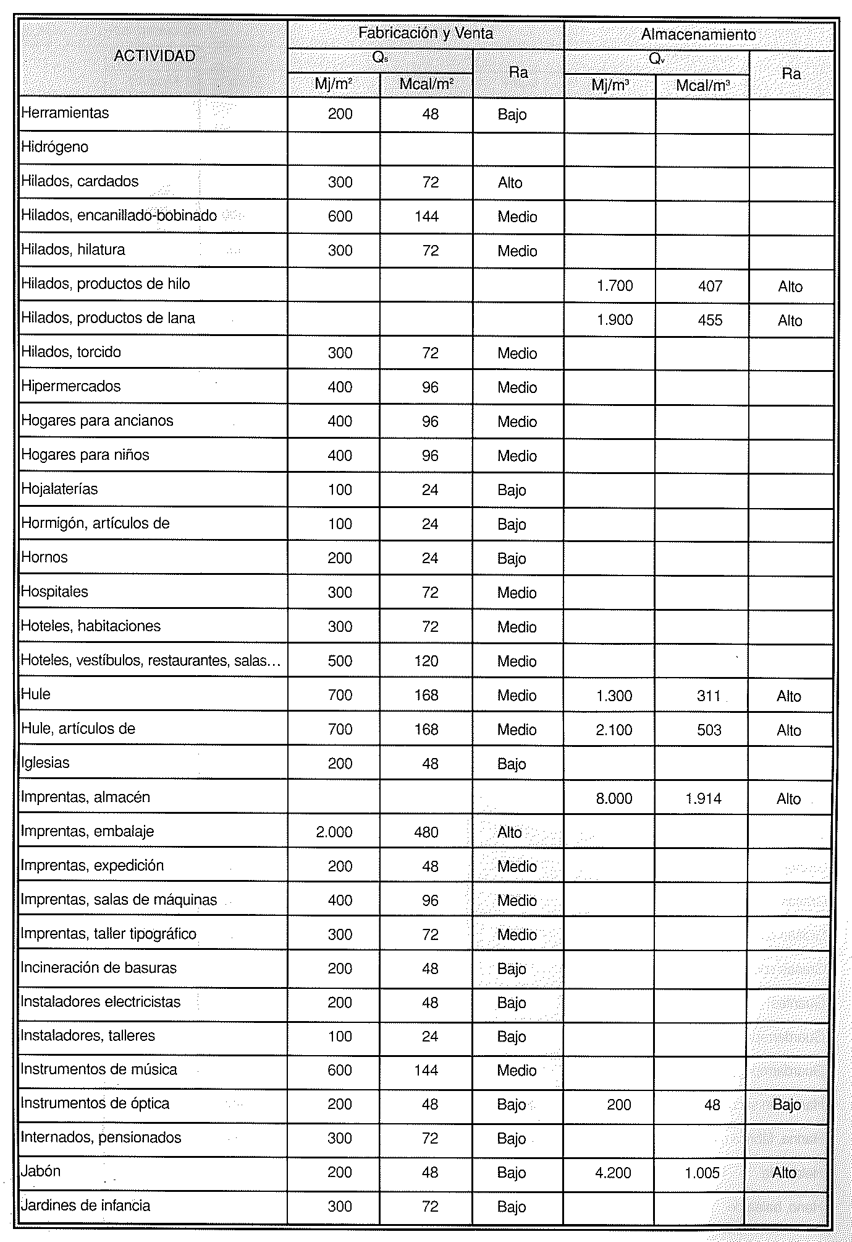
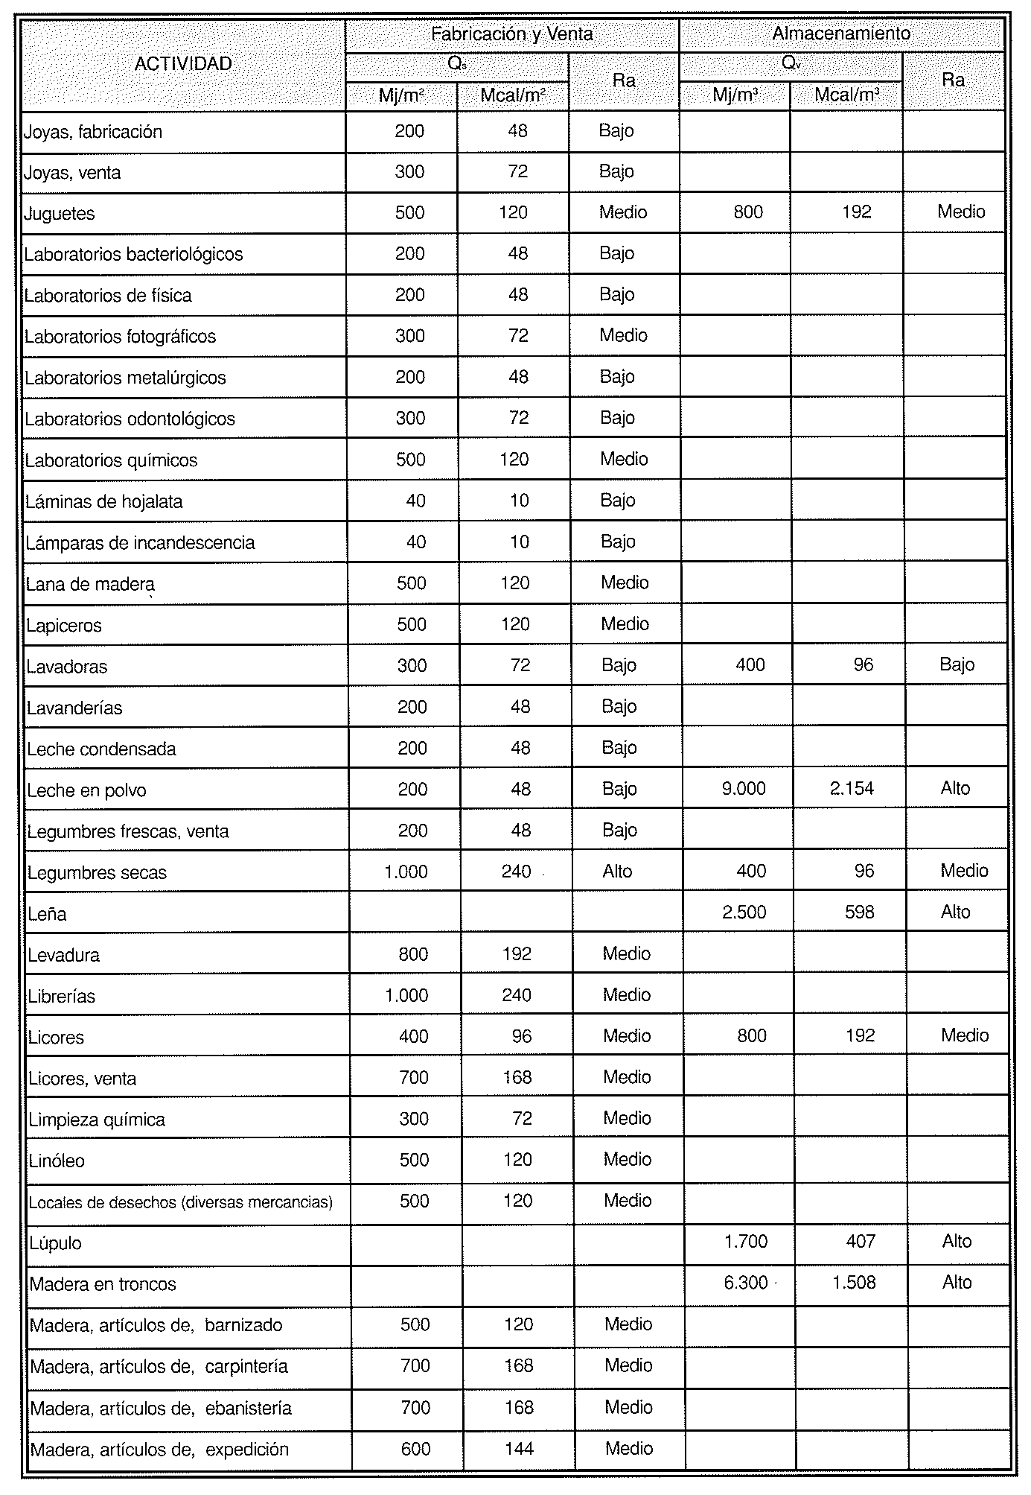
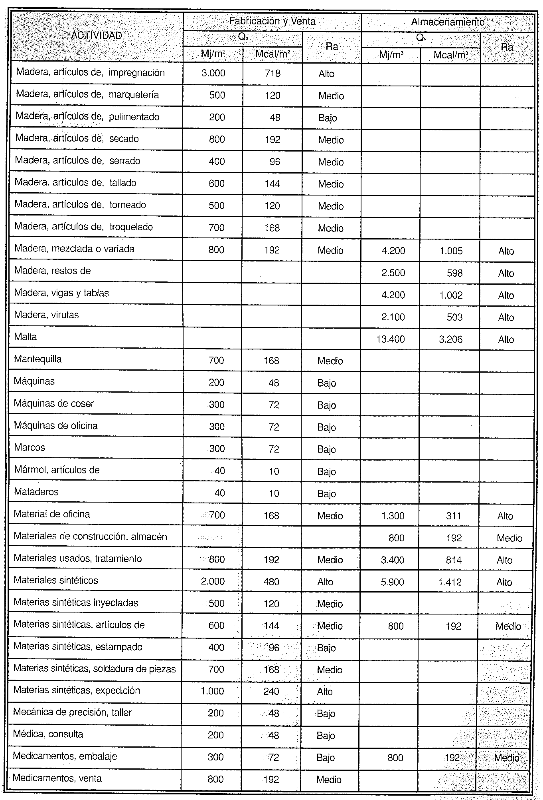
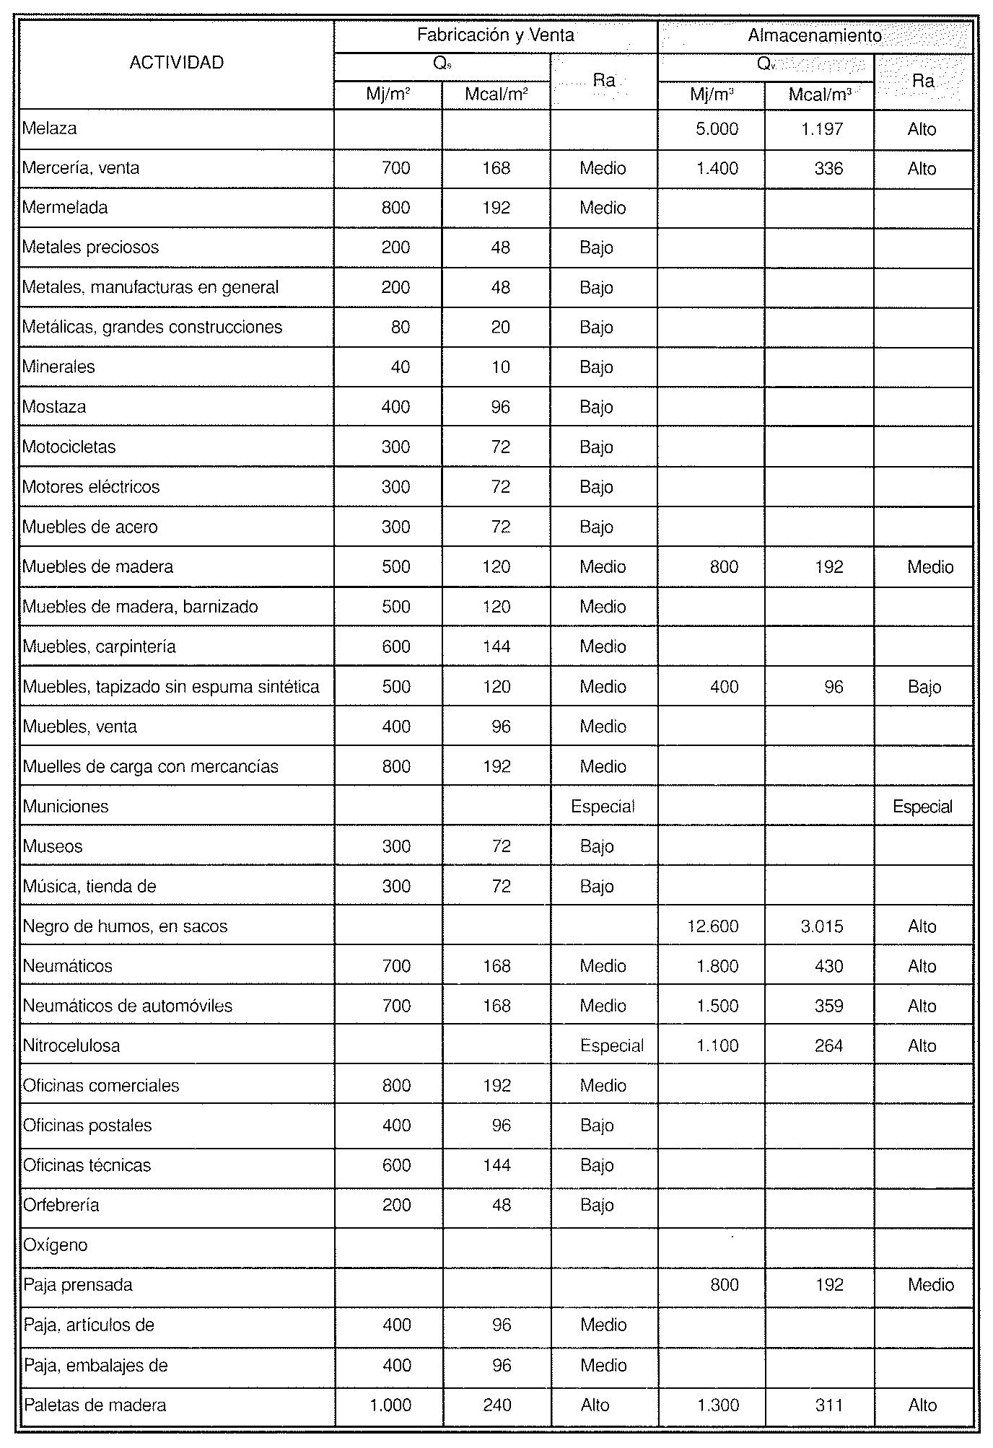
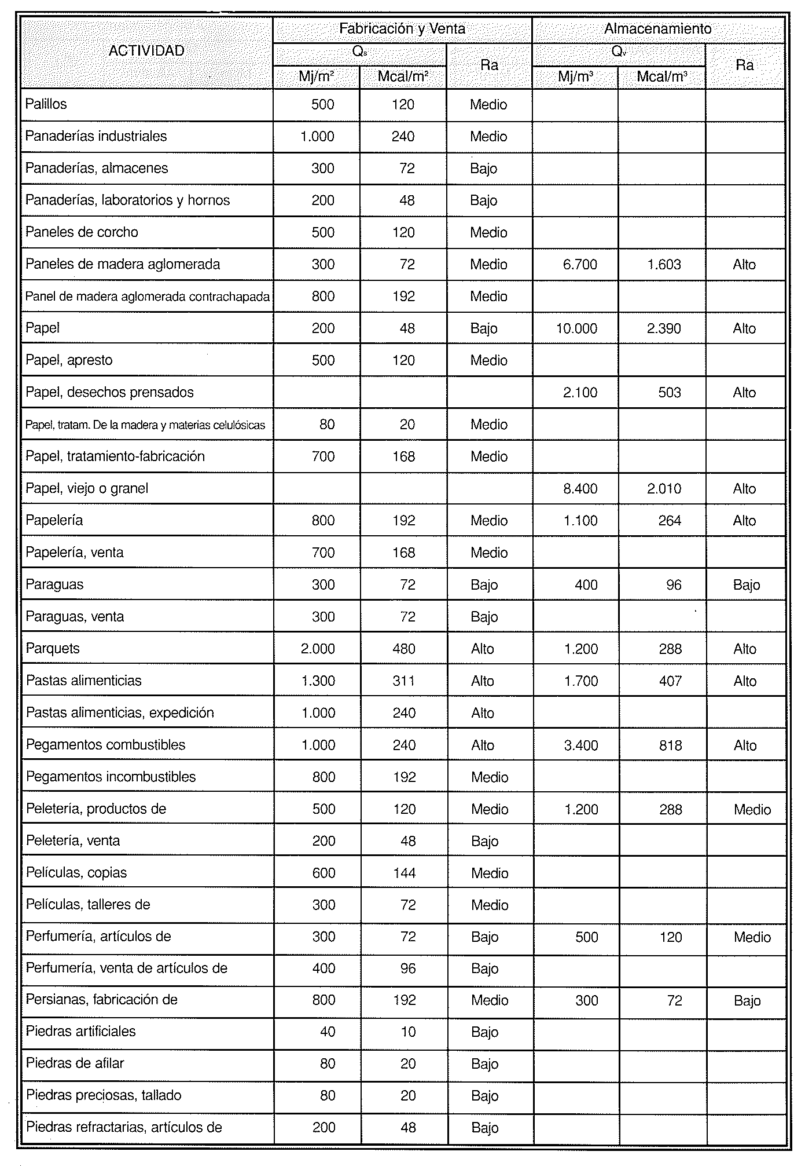
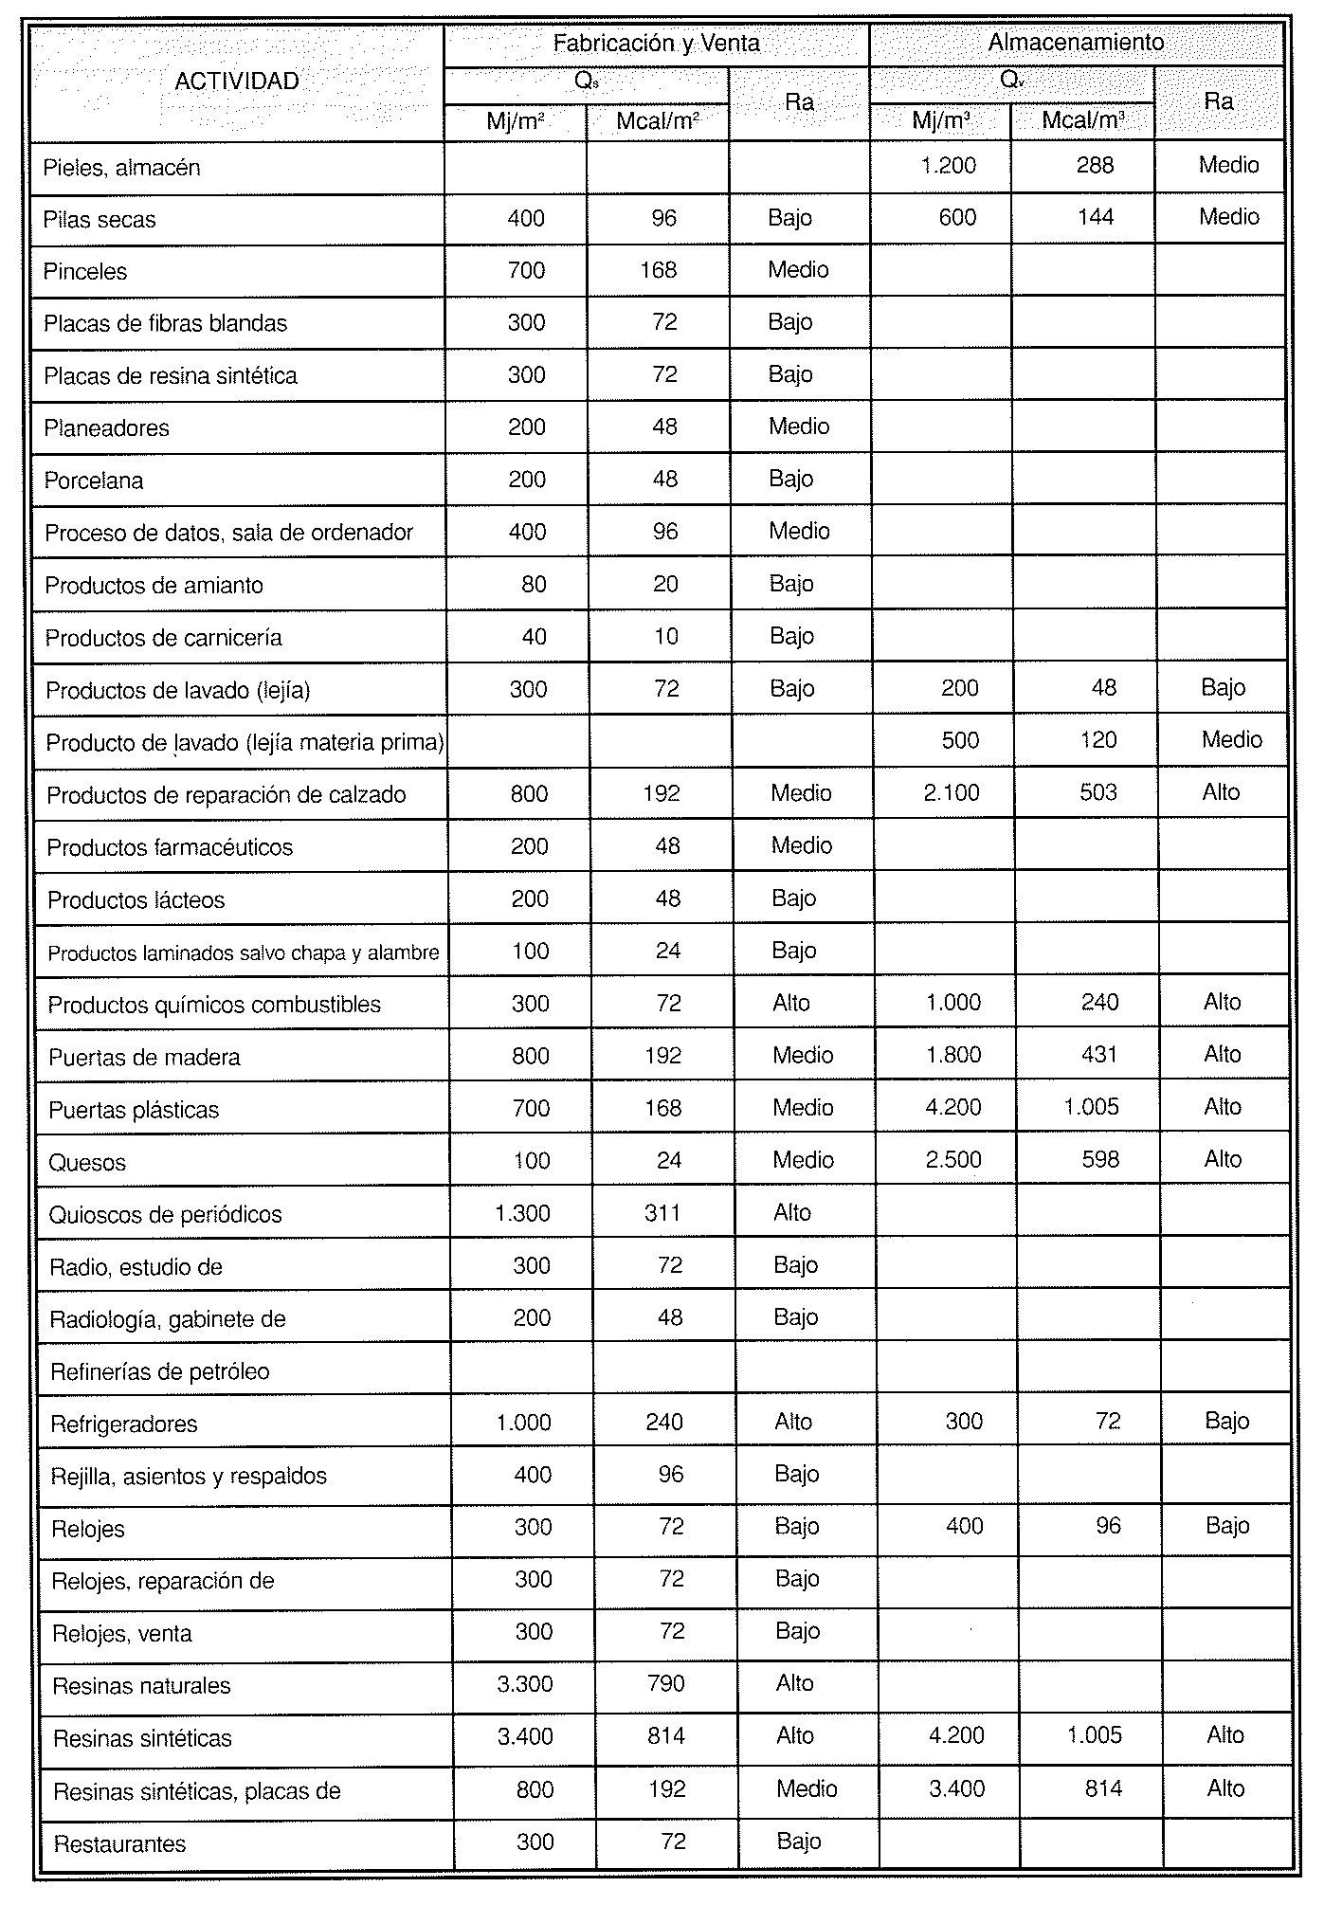
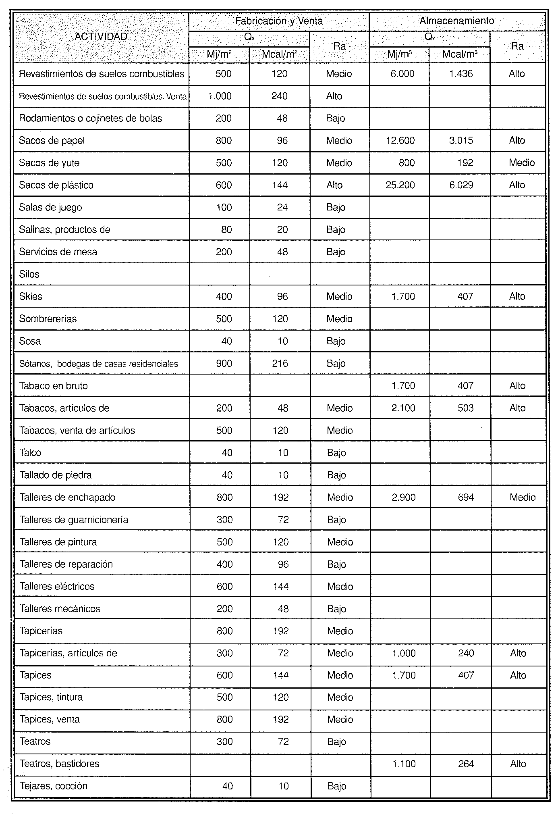
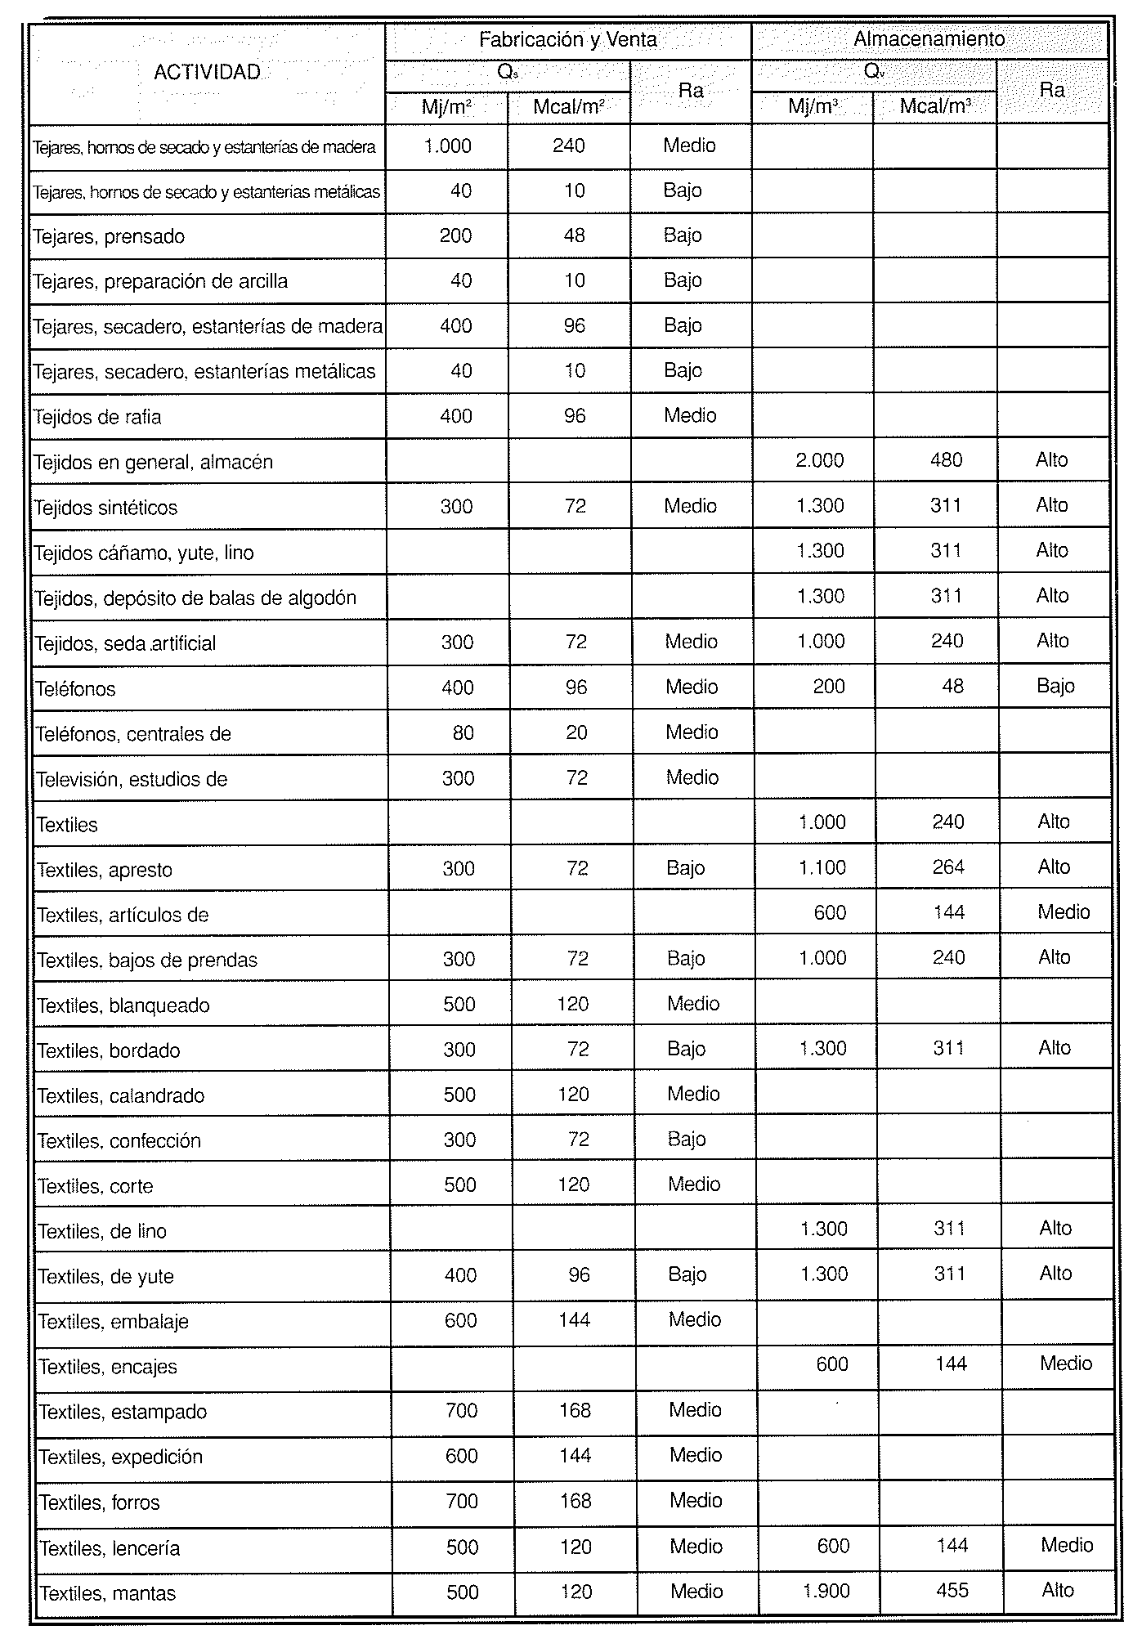
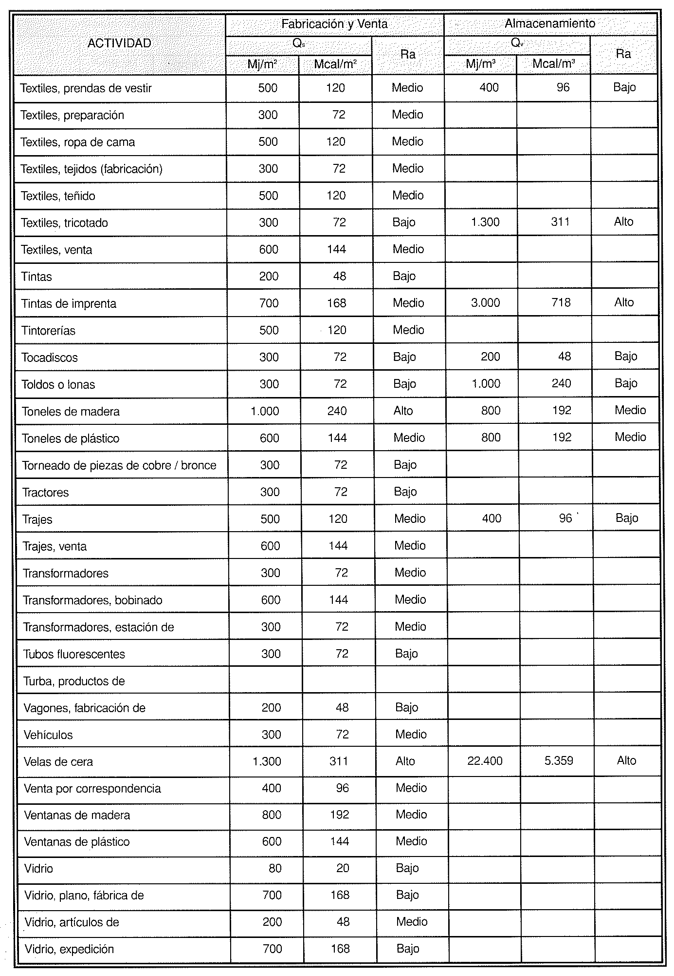
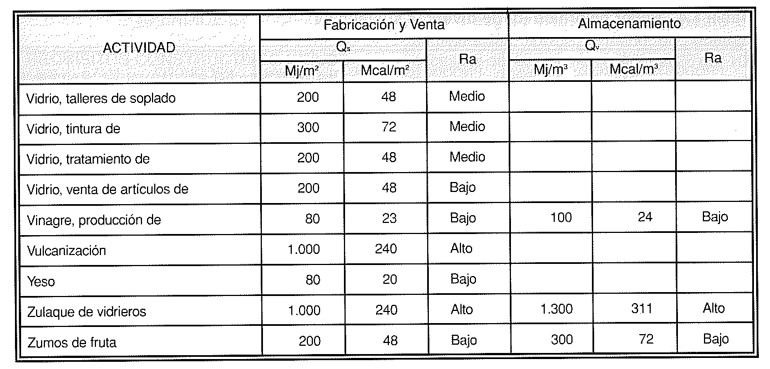
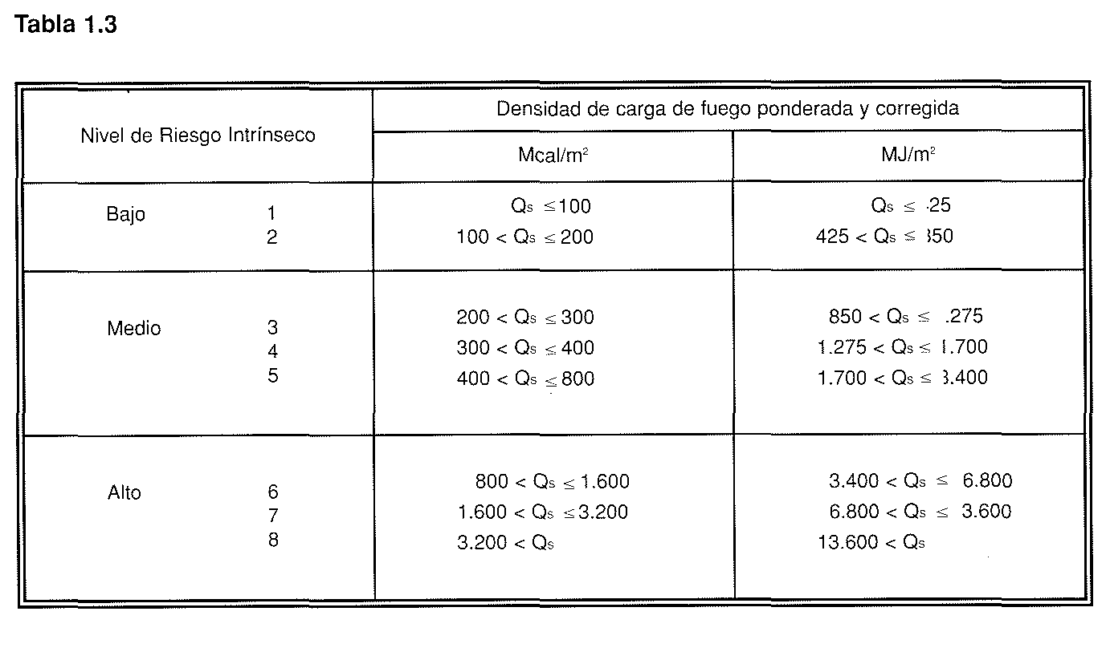
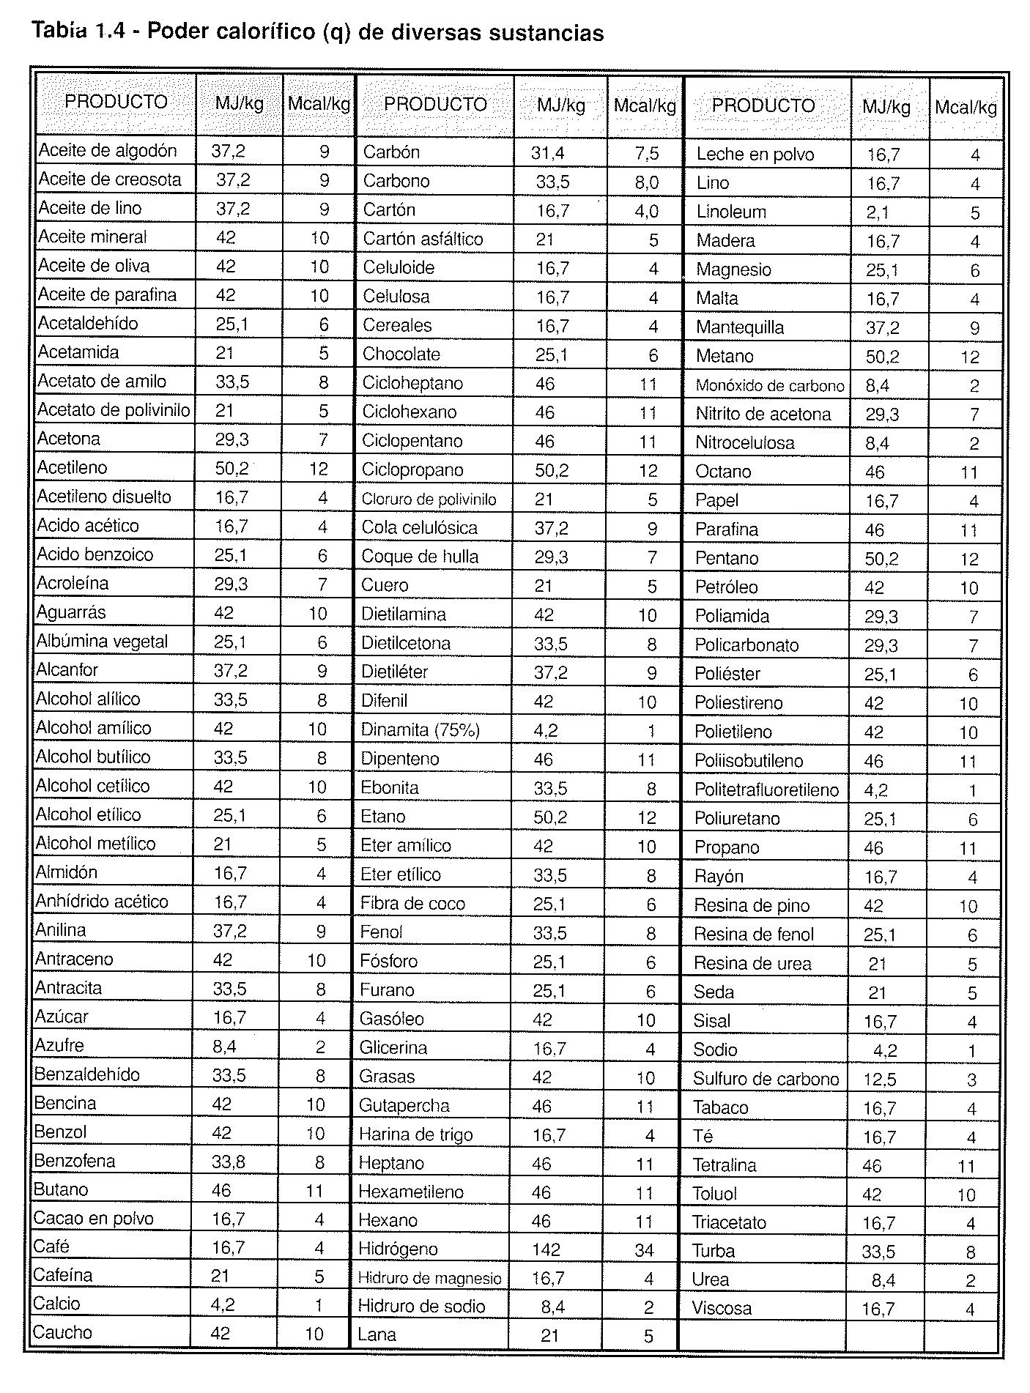

I-3.2. REQUISITOS CONSTRUCTIVOS DE LOS ESTABLECIMIENTOS INDUSTRIALES SEGÚN SU CONFIGURACION, UBICACIÓN Y NIVEL DE RIESGO INTRINSECO

I-3.2.1. Ubicaciones no permitidas de sectores de incendios con actividad industrial. No se permite la ubicación de sectores de incendio con actividad industrial en las combinaciones reflejadas en el siguiente cuadro.
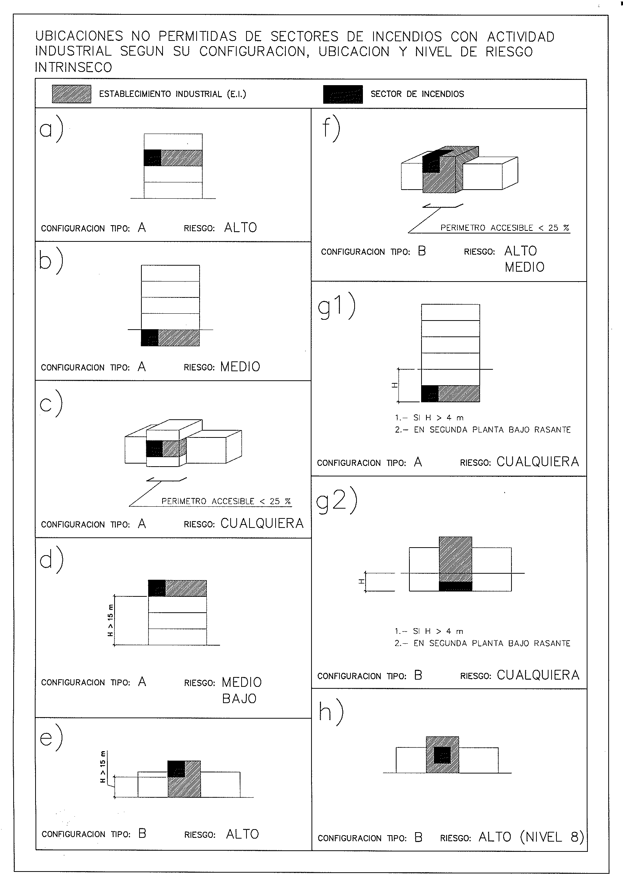

I-3.2.2. Sectorización de los establecimientos industriales. Todo establecimiento industrial constituirá al menos un sector de incendio cuando adopte las configuraciones tipo A, B ó C, o constituirá un área de incendio cuando adopte las configuraciones tipo D ó E. Además, las zonas a las que por su superficie sea de aplicación las prescripciones de la NBE-CPI / 96 deberán constituir un sector de incendios independiente.

La máxima superficie construida admisible, en m2, de cada sector de incendio será la que se indica en el siguiente cuadro:

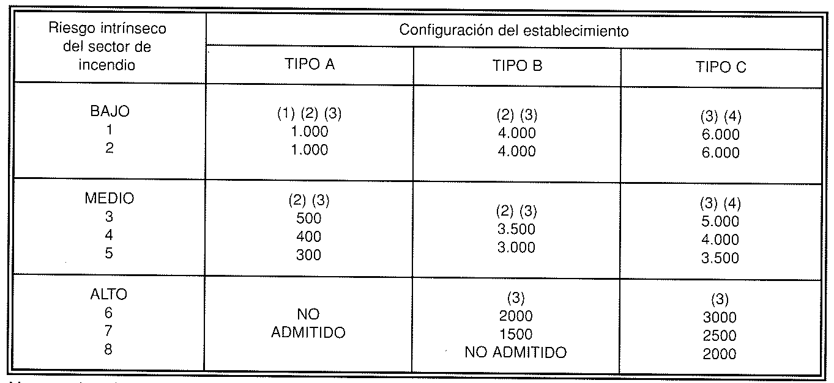

Notas:

- Si el sector de incendio está situado en primer nivel bajo rasante de calle, la máxima superficie construida admisible es de 400 m2, que puede incrementarse por aplicación de las notas (2) y (3).
- Si el perímetro accesible del edificio es superior al 50% del perímetro del mismo, las máximas superficies construidas admisibles indicadas en el cuadro anterior pueden multiplicarse por 1,25
- Cuando se instalen sistemas de rociadores automáticos de agua que no sean exigidos preceptivamente por el Reglamento, las máximas superficies construidas admisibles pueden multiplicarse por 2.

Las notas (2) y (3) pueden aplicarse simultáneamente

- En configuraciones tipo C y para actividades de Riesgo Intrínseco Bajo o Medio, el sector de incendios puede tener cualquier superficie si así lo requieren las cadenas de fabricación, siempre que cuenten con una instalación fija de extinción y la distancia a otros establecimientos industriales sea superior a 10 m.
I-3.2.3. Clase de reacción al fuego exigible en materiales. Las exigencias de comportamiento al fuego de los productos de construcción se definen determinando la clase a la que deben pertenecer en el siguiente cuadro, según la norma UNE 23727.

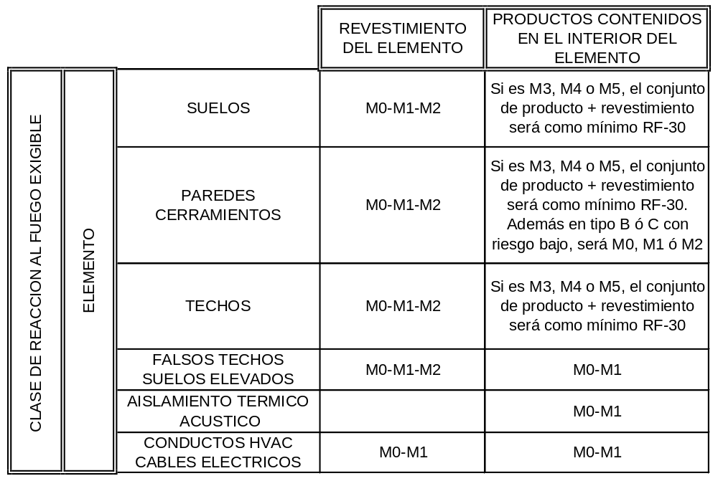

Los productos de construcción pétreos, cerámicos, metálicos y los vidrios, morteros, hormigones o yesos son considerados clase M0. No se exige clase de reacción al fuego a los productos de revestimiento utilizados en lucernarios, aliviaderos de presión y exutorios de humo que se instalen en las cubiertas.

I-3.2.4. Estabilidad al fuego de los elementos constructivos portantes. Las exigencias de comportamiento ante el fuego de un elemento constructivo portante se definen por el tiempo en minutos, durante el que dicho elemento debe mantener la estabilidad mecánica (o capacidad portante) en el ensayo normalizado conforme a la norma UNE 23093. La estabilidad al fuego EF exigible a los elementos constructivos portantes en los sectores de incendio de un establecimiento industrial, dependiendo de su configuración, pueden determinarse adoptando los valores que se establecen en el siguiente cuadro o más favorables.

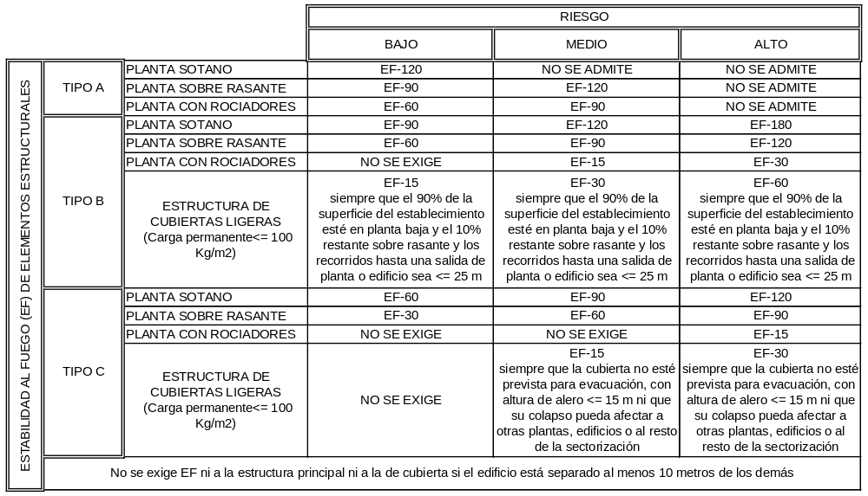

Con independencia de la estabilidad al fuego (EF) exigida en el cuadro anterior para los establecimientos industriales ubicados en edificios con otros usos, la EF de sus elementos estructurales no será inferior a la exigida al conjunto del edificio en aplicación de la NBE-CPI / 96.

I-3.2.5. Resistencia al fuego de elementos constructivos de cerramiento. Las exigencias de comportamiento ante el fuego de un elemento constructivo de cerramiento (o delimitador), se definen por los tiempos durante los que dicho elemento debe mantener las siguientes condiciones, durante el ensayo normalizado conforme a la norma UNE 23093:

- Estabilidad mecánica (o capacidad portante).

- Estanqueidad al paso de llamas o gases calientes.

- No emisión de gases inflamables en la cara no expuesta al fuego.

- Aislamiento térmico suficiente para impedir que la cara no expuesta al fuego supere las temperaturas que establece la citada norma UNE.

En el siguiente cuadro se indican los valores mínimos de resistencia al fuego exigidos a los principales elementos constructivos delimitadores de un sector de incendios respecto de otros.
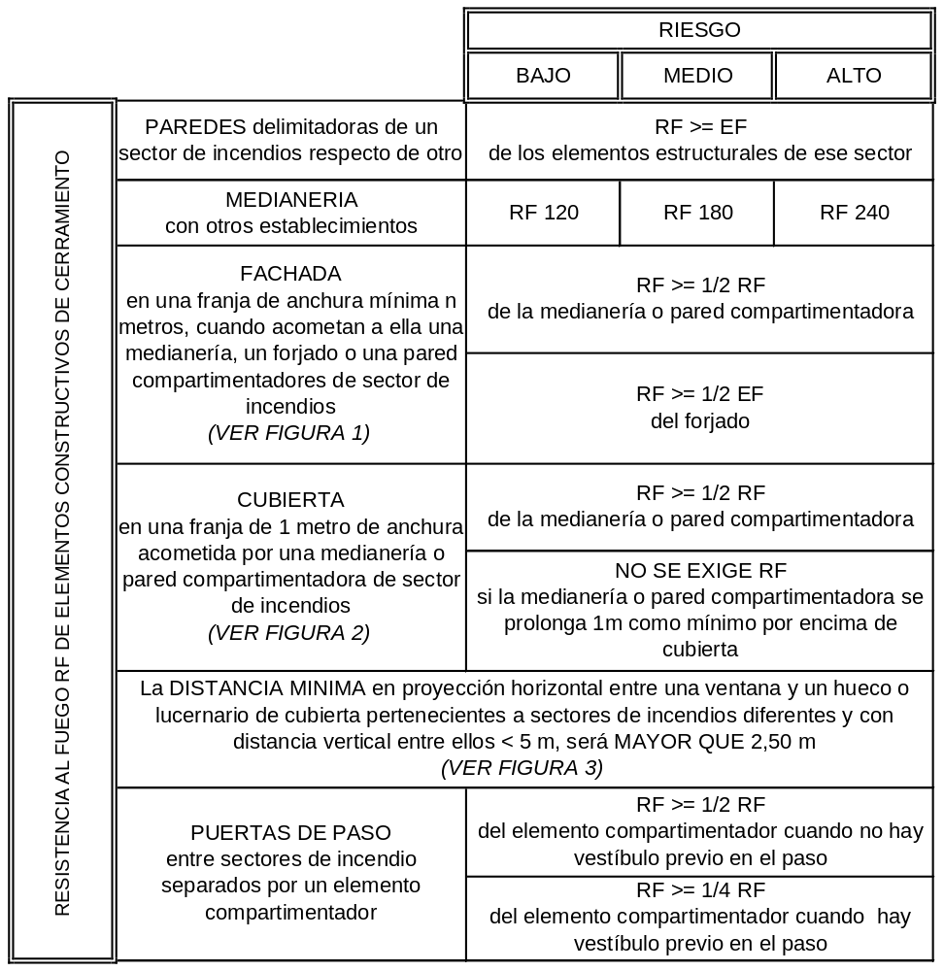

Los elementos compartimentadores móviles no serán asimilables a puertas de paso a efectos de reducción de su resistencia al fuego.

FIGURA 1.- Resistencia al fuego RF en franjas de fachada

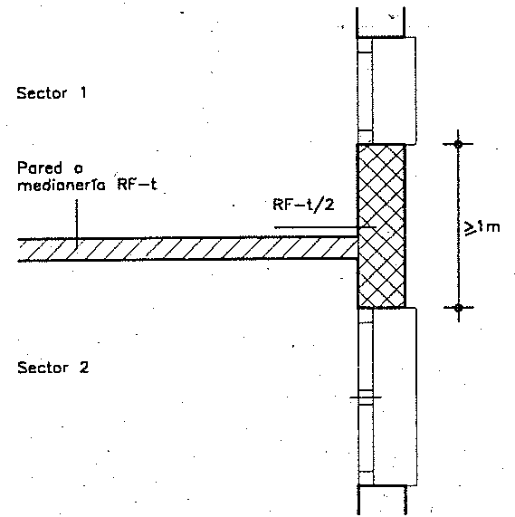
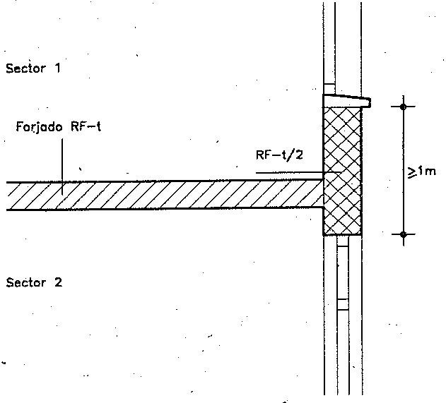

Encuentro de una pared o medianera Encuentro de forjado con fachada
con fachada. Anchura mínima n = 1m Anchura mínima n= 1m

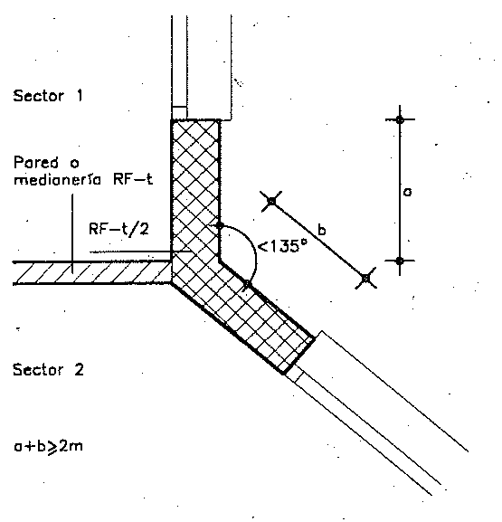

Encuentro de una pared o medianería
con la fachada en quiebro. Anchura
mínima n=a+b= 2 m
FIGURA 2.- Resistencia al fuego RF en franjas de cubierta

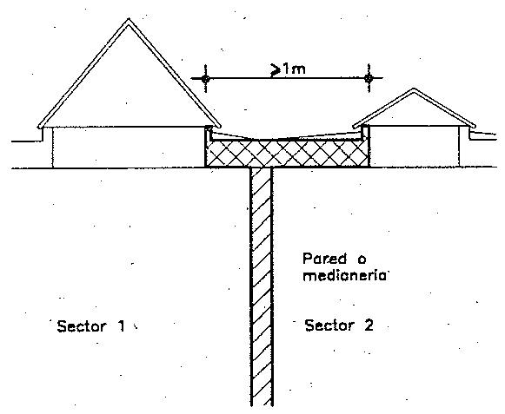
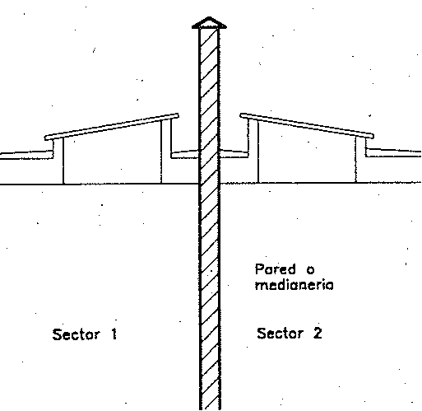

RF franja >= ½ RF medianería No es necesario RF en franja si
la medianería se prolonga 1 m

FIGURA 3.- Distancias mínimas entre ventanas y huecos de cubierta

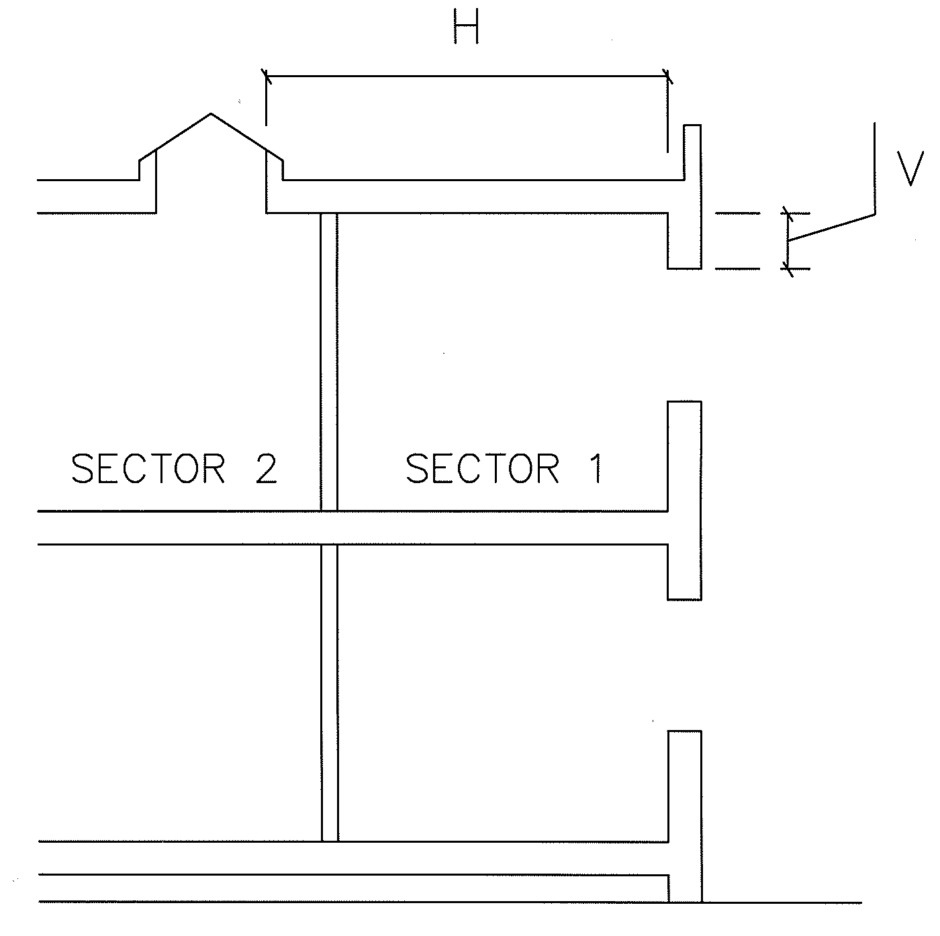

H > 2,50 m si V < 5 m

I-3.2.6. Resistencia al fuego de elementos que obturan huecos en paramentos verticales u horizontales que comunican un sector de incendios con otro espacio. Todos los huecos, horizontales o verticales, que comuniquen un sector de incendios con un espacio exterior a él, deben ser obturados de modo que se mantenga una RF según el cuadro siguiente:

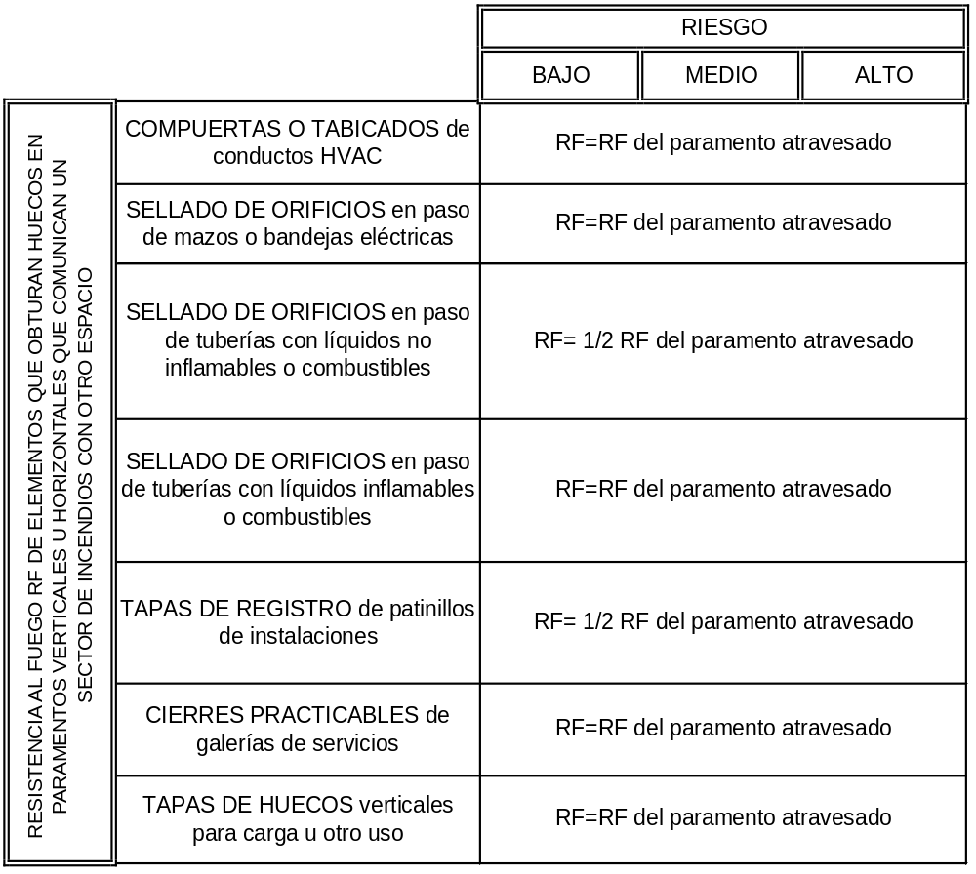

No será necesario el cumplimiento de estos requisitos si la comunicación del sector de incendio a través del hueco es al espacio exterior del edificio.

I-3.3. EVACUACION DE LOS ESTABLECIMIENTOS INDUSTRIALES

En materia de evacuación, el RSCIEI completa o modifica las prescripciones de la Norma NBE-CPI / 96 en determinados puntos para cada tipo de configuración y nivel de riesgo intrínseco. Para el resto de los casos es de aplicación lo indicado en dicha norma para el uso general. Las prescripciones relativas a esta norma se encuentran recogidas en la IT-OC-90.

Espacio exterior seguro: Es el espacio al aire libre que permite que los ocupantes de un local o edificio puedan llegar, a través de él, a una vía pública o posibilitar el acceso al edificio a los medios de ayuda exterior.

Ocupación. Para la aplicación de las exigencias relativas a la evacuación de los establecimientos industriales, se determinará la ocupación de los mismos, P, deducida de las siguientes expresiones:

P= 1,10 p, cuando p < 100
P= 110 + 1,05 (p-100), cuando 100< p < 200
P= 215 + 1,03 (p-200), cuando 200 < p < 500
P= 524 + 1,01 (p-500), cuando 500 < p

Donde p representa el número de personas que constituyen la plantilla que ocupa el sector de incendio, de acuerdo con la documentación laboral que legalice el funcionamiento de la actividad. Los valores obtenidos para P, según las anteriores expresiones, se redondearán al entero inmediatamente superior.

I-3.3.1. Evacuación de edificios tipo A. La evacuación de los edificios tipo A debe satisfacer las condiciones establecidas en la Norma NBE-CPI / 96 para la evacuación de los espacios ocupados por los usos no industriales del edificio.

Además:

- La evacuación del establecimiento industrial podrá realizarse por elementos comunes del edificio siempre que el acceso a los mismos se realice a través de vestíbulo previo.
- Si el número de empleados del establecimiento industrial es superior a 50 personas, deberá contar con una salida independiente del resto del edificio.

I-3.3.2. Evacuación de edificios tipo B.

Elementos de evacuación: Origen de evacuación, recorridos de evacuación, altura de evacuación, rampas, ascensores, escaleras mecánicas, pasillos móviles y salidas, se definen según la Norma NBE-CPI / 96.

Número y disposición de salidas. Según lo dispuesto en la Norma NBE-CPI / 96.

Además:

- Los establecimientos industriales de Riesgo Intrínseco Alto, deberán disponer de dos salidas independientes.
- Los establecimientos industriales de Riesgo Intrínseco Medio, deberán disponer de dos salidas cuando su número de empleados sea superior a 50 personas.
- Las distancias máximas de los recorridos de evacuación de los sectores de incendio de los establecimientos industriales no superarán los 25 m en edificios de riesgo alto, los 35 m en edificios de riesgo medio y los 50 m en edificios de riesgo bajo.
- La pendiente de las rampas que se utilicen como recorrido de evacuación no será mayor que el 15 por 100.

Disposición de escaleras y aparatos elevadores. Según lo dispuesto en la Norma NBE-CPI / 96, aunque no se considera el caso de las escaleras especialmente protegidas.

Además:

- Las escaleras que se prevean para evacuación descendente serán protegidas según lo indicado en la Norma NBE-CPI / 96, cuando se utilicen para la evacuación de establecimientos industriales con altura de evacuación igual a 10 m en edificios con riesgo alto, 15 m en edificios con riesgo medio y 20 m en edificios con riesgo bajo.

Dimensionamiento de salidas, pasillos y escaleras. Según lo dispuesto en la Norma NBE-CPI / 96.

Características de las puertas. Según lo dispuesto en la Norma NBE-CPI / 96.

Características de los pasillos. Según lo dispuesto en la Norma NBE-CPI / 96, aunque se permiten menos de tres escalones en pasillos previstos para evacuación.

Características de las escaleras. Según lo dispuesto en la Norma NBE-CPI / 96.

Características de los pasillos y de las escaleras protegidas y de los vestíbulos previos. Según lo dispuesto en la Norma NBE-CPI / 96.

I-3.3.3. Evacuación de edificios tipo C.

Elementos de evacuación. Cumplirán las mismas condiciones que los edificios tipo B.

Número y disposición de salidas. Cumplirán las mismas condiciones que los edificios tipo B.

Disposición de escaleras y aparatos elevadores. Cumplirán las mismas condiciones que los edificios tipo B.

Dimensionamiento de salidas, pasillos y escaleras. Cumplirán las mismas condiciones que los edificios tipo B.

Características de las puertas. Cumplirán las mismas condiciones que los edificios tipo B, excepto que se permiten como puertas de salida las deslizantes o correderas, fácilmente operables manualmente.

Características de los pasillos. Cumplirán las mismas condiciones que los edificios tipo B.

Características de las escaleras. Cumplirán las mismas condiciones que los edificios tipo B, excepto que se permiten valores de contrahuella, c, comprendidos entre 13 y 20 cm y que la huella, h, será como mínimo de 25 cm.

Características de los pasillos y de las escaleras protegidas y de los vestíbulos previos. Cumplirán las mismas condiciones que los edificios tipo B.

I-3.3.4. Evacuación de establecimientos industriales tipos D y E. Las disposiciones en materia de evacuación en los establecimientos industriales que estén ubicados en configuraciones tipos D y E serán conforme a lo dispuesto en el Real Decreto 486/1997 de Seguridad y Salud en los lugares de trabajo. Las prescripciones relativas a esta normativa se encuentran recogidas en la IT-OC-94.

I-3.4. VENTILACION Y ELIMINACION DE HUMOS Y GASES DE LA COMBUSTION EN LOS EDIFICIOS INDUSTRIALES

La eliminación de los humos y gases de la combustión y, con ellos del calor generado, de los espacios ocupados por sectores de incendio de establecimientos industriales, debe realizarse de acuerdo con la tipología del edificio en relación con las características que determinan el movimiento del humo.

En el siguiente cuadro se muestran las necesidades de ventilación natural de los sectores de incendio en función de su nivel de riesgo intrínseco y de la ubicación de los mismos. No se prescribe nada para sectores de riesgo bajo.

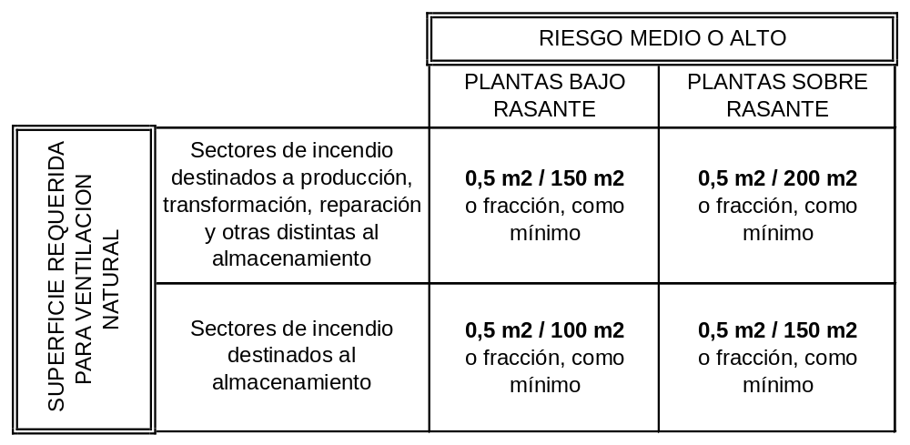

I-3.5. RIESGO DE FUEGO FORESTAL

La ubicación de industrias en terrenos colindantes con el bosque origina riesgo de incendio en una doble dirección: peligro para la industria puesto que un fuego forestal pudiera afectarla, y el peligro que un fuego en una industria pueda originar un fuego forestal.

Las industrias y almacenes ubicados cerca de masa forestal han de mantener una franja perimetral de 25 metros de anchura permanentemente libre de vegetación baja y arbustiva con la masa forestal esclarecida y las ramas bajas podadas.

En lugares de viento fuerte y de masa forestal próxima se ha de aumentar la distancia establecida en un 100 por 100, al menos en las direcciones de los vientos predominantes.
PARTE II.- CONDICIONES ESPECIFICAS DE PROTECCION CONTRA INCENDIOS EN LOCALES TECNICOS Y DESTINADOS AL ALMACENAMIENTO DE PRODUCTOS QUIMICOS Y PETROLIFEROS.

II-1. REQUISITOS EXIGIBLES A LOCALES QUE ALBERGAN CALDERAS DE AGUA CALIENTE O VAPOR DESTINADAS A CALEFACCION O A.C.S. QUE UTILICEN COMBUSTIBLES GASEOSOS CON POTENCIA NOMINAL > 70 KW.

II-1.1. EMPLAZAMIENTO

Las calderas de gas deben ubicarse en un local (sala de calderas) destinado a albergar exclusivamente elementos de su instalación o formar parte de un equipo autónomo de generación.

La sala de calderas debe estar situada, por orden de prioridad:

- En un local aislado del edificio
- En una planta que no sea semisótano o primer sótano y cubierta
- Semisótano o primer sótano

II-1.2. PROTECCION CONTRA INCENDIOS

Las salas de calderas deben satisfacer las condiciones de protección contra incendios que establece la Norma NBE-CPI / 96 para los recintos de riesgo especial. A tales efectos se asignarán los siguientes grados de riesgo a dichas salas:

- Riesgo bajo, cuando el consumo calorífico nominal conjunto esté comprendido entre 70 Kw y 600 Kw.
- Riesgo medio, cuando el consumo calorífico nominal conjunto sea mayor de 600 Kw.

II-1.3. RESISTENCIA MECANICA DE LOS CERRAMIENTOS

- Cuando el consumo calorífico nominal conjunto de las calderas no sea mayor de 600 Kw los cerramientos del recinto deben tener un elemento o disposición constructiva de superficie no inferior a 1 m2 y de baja resistencia mecánica, en comunicación directa a una zona exterior o patio descubierto de dimensiones mínimas 2 x 2 m. (Una superficie de baja resistencia mecánica es aquella que tiene como máximo una resistencia mecánica del 50 % de cualquier otro paramento en el interior de la sala). En edificios ya construidos, dicho patio podrá tener una superficie mínima en planta de 3 m2 y la dimensión del lado menor será como mínimo de 1 m.

- Cuando el consumo calorífico nominal conjunto de las calderas instaladas en la sala sea mayor de 600 Kw, el elemento o disposición constructiva antes citada debe tener una superficie mínima que, en metros cuadrados, sea la centésima parte del volumen del local expresado en metros cúbicos, con un mínimo de un metro cuadrado.

- Las salas de calderas que no comuniquen directamente con el exterior o con un patio de ventilación de dimensiones mínimas, lo pueden realizar a través de un conducto de sección mínima equivalente a la del elemento o disposición constructiva anteriormente definido y cuya relación entre lado mayor y lado menor sea menor que 3. Dicho conducto discurrirá en sentido ascendente sin aberturas en todo su recorrido y con desembocadura libre de obstáculos.

La superficie de baja resistencia mecánica debe ser siempre parte del paramento de la sala en contacto directo con el exterior. La sección de ventilación y/o la puerta directa al exterior, pueden ser una parte de esta superficie. Si la superficie de baja resistencia mecánica se fragmenta en varias, se debe aumentar un 10% la superficie exigible en la norma con un mínimo de 250 cm2 por división.

Las superficies de baja resistencia mecánica no deben practicarse a patios que contengan escaleras o ascensores.

II-1.4. ACCESOS

La sala de calderas debe tener un número de accesos tal que la distancia máxima desde cualquier punto de la misma al acceso más próximo sea como máximo de 15 m.

No se debe practicar el acceso normal a la sala de calderas a través de una abertura en el suelo o techo.

Las dimensiones mínimas de la puerta de acceso a la sala de calderas serán de 0,8 m de ancho y 2 m de alto, salvo para reformas en instalaciones existentes en las que se adaptará a las posibilidades constructivas, siendo como mínimo el tamaño de la puerta de 0,6 m de ancho y 1,8 m de alto.

Las puertas de las salas de calderas deben abrirse en el sentido de salida de la sala, y estar provistas de cerradura con llave desde el exterior y de fácil apertura (barra antipánico) desde el interior, incluso si se han cerrado desde el exterior. Debe asegurarse la inexistencia de obstáculos que impidan su fácil apertura.

II-1.5. DIMENSIONES DE LAS SALAS DE CALDERAS

Las dimensiones de las salas de calderas deben permitir el paso sin dificultad a los órganos de maniobra y control y una correcta explotación y mantenimiento del sistema. Cuando el generador lleve acoplado un quemador exterior al mismo que le sobresalga, se debe disponer, entre la parte más saliente de la cara sobre la que va acoplado y la pared opuesta u otro elemento, de un espacio libre con longitud superior o igual en 0,5 m a la del quemador.

En todos los casos y para cualquier otro tipo de caldera o generador, esta longitud debe ser como mínimo de 1 m. (Ver figuras 1, 2 y 3).

Entre calderas, así como las calderas extremas y los muros laterales y de fondo, debe existir un espacio libre de al menos 0,5 m que podrá disminuirse en los modelos en que el mantenimiento de las calderas y su aislamiento térmico lo permita. En todo caso deben tenerse en cuenta las recomendaciones del fabricante.

En el caso de que las calderas a instalar sean del tipo mural y/o modular formando una batería de calderas o cuando las paredes laterales de las calderas a instalar no precisen acceso, puede reducirse la distancia entre ellas, teniendo en cuenta el espacio previsto para poder efectuar las operaciones de desmontaje de la envolvente y del mantenimiento de las mismas.

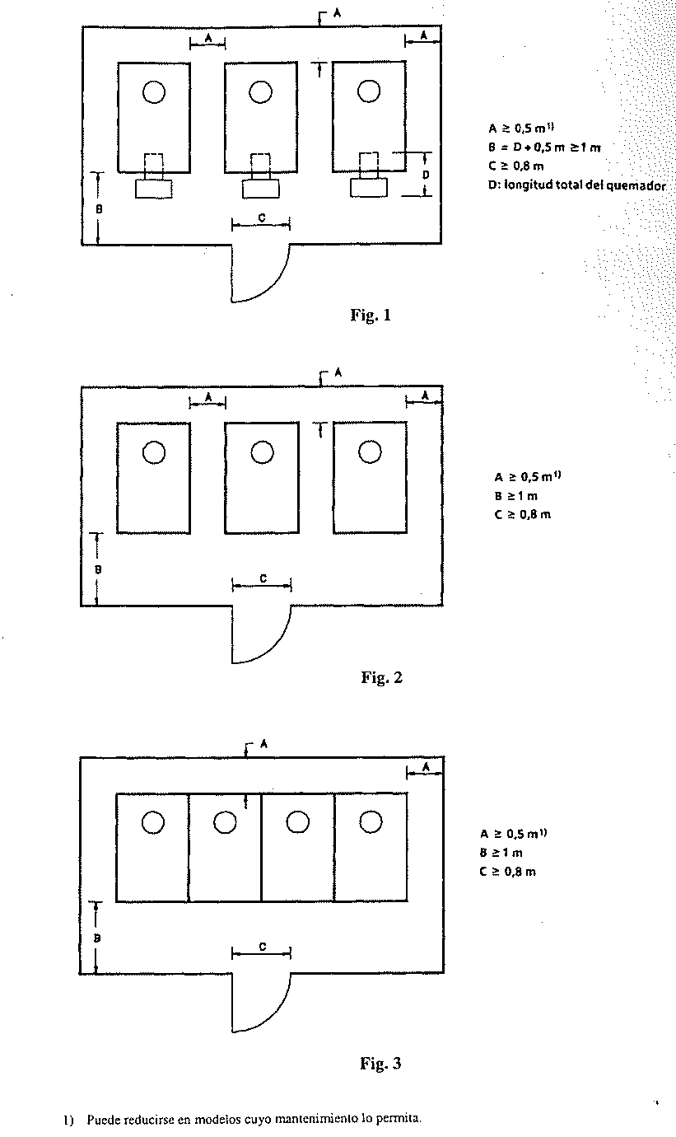

Dimensiones de salas de calderas

II-1.6. VENTILACION

En los locales o recintos destinados a la instalación de calderas debe preverse una adecuada entrada de aire para la perfecta combustión del gas en los quemadores y para la ventilación general del local.

Las aberturas de ventilación de las salas de calderas no deben practicarse a patios que contengan escaleras o ascensores.

Las salas de calderas de forma irregular en su planta o techos con diferentes niveles, que llevan a volúmenes en los que no pueda asegurase la ventilación de forma natural, deben estar previstas de un sistema de ventilación forzada que garantice la ventilación de dichos volúmenes.

II-1.6.1.Entradas de aire

Las aportaciones de aire deben obtenerse de tomas de aire libre. El aire debe llegar a la sala de calderas a través de orificios en contacto con el aire libre o a través de conductos.

Estas aportaciones pueden realizarse mediante un medio mecánico capaz de suministrar el caudal de aire necesario.

Los orificios o conductos deben estar protegidos para evitar la entrada de cuerpos extraños, deben ser de dimensiones tales que permitan el paso del caudal de aire necesario y deben estar colocados de forma que no puedan ser obstruidos o inundados.

La superficie libre de las rejillas de protección debe ser igual o mayor que el tamaño requerido por los orificios de ventilación.

Los orificios de entrada de aire que desembocan en los locales o recintos deben estar situados en su parte superior como máximo a 0,50 m por encima del nivel del suelo y deben distar al menos 0,50 m de cualquier otra abertura distinta de la entrada de aire practicada en la sala de calderas. Para mejorar la ventilación es aconsejable situar orificios en dos lados opuestos de la sala de calderas.

ENTRADAS DE AIRE POR ORIFICIOS PRACTICADOS EN PAREDES EXTERIORES

La sección libre total de los orificios de entrada de aire a través de las paredes exteriores debe ser de 5 cm2 por cada Kw del consumo calorífico nominal total de las calderas instaladas.

En el caso de que el aire necesario para la combustión sea suministrado a los quemadores por conductos que lo toman directamente desde el exterior, deben practicarse orificios en las paredes exteriores para la ventilación de la sala de calderas y su sección libre total S debe ser mayor a la determinada por la expresión:

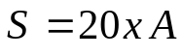

donde

es la superficie en planta de la sala de calderas expresada en metros cuadrados
es la sección libre mínima total requerida para los orificios de ventilación en centímetros cuadrados.

Las secciones libres de los orificios así obtenidos se han de aplicar a orificios circulares. Si el orificio es de forma rectangular su sección libre total debe aumentarse un 5 %. En este caso la longitud del lado mayor no debe ser superior a 1,5 veces la longitud del lado menor.

ENTRADAS DE AIRE POR CONDUCTO

Cuando la entrada de aire se efectúa de forma natural a través de un conducto, la sección libre de éste debe ser 1,5 veces mayor que la sección calculada para los orificios practicados en paredes exteriores, y cumplir las especificaciones dimensionales para ellos. Los tramos horizontales no deben ser superiores a 10 metros.

II-1.6.1.Salidas de aire

En la parte superior de la pared de los locales y a menos de 0,30 m del techo, deben situarse los orificios de evacuación del aire viciado al aire libre, directamente o por conducto. La evacuación del aire viciado sólo se puede efectuar a través de orificios o conductos que comuniquen directamente al aire libre.

SALIDAS DE AIRE POR ORIFICIOS

Los orificios se deben practicar , si es posible , en dos partes distintas y su sección total S, expresada en centímetros cuadrados, debe ser mayor a la obtenida mediante la expresión:

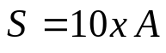

donde

es la superficie en planta de la sala de calderas expresada en metros cuadrados

La sección S debe tener como mínimo un área de 250 cm2. Si el orificio es de forma rectangular la sección libre total debe aumentarse un 5 %. La longitud del lado mayor no será superior a 1,5 veces la longitud del lado menor.

SALIDAS DE AIRE POR CONDUCTOS

La ventilación del cuarto de calderas se puede realizar por tiro natural a través de un conducto construido con materiales incombustibles con salida al aire libre.

La sección del conducto de evacuación del aire viciado debe ser igual a la mitad de la sección total de los conductos de humos, con un mínimo de 250 cm2.

II-2. REQUISITOS EXIGIBLES A SALAS DE MAQUINAS DE INSTALACIONES DE CLIMATIZACION.

II-2.1. SALAS DE MAQUINAS

Se define Sala de Máquinas al local técnico donde se alojan los equipos de producción de frío o calor y otros equipos auxiliares y accesorios de la instalación. Los locales anexos a la Sala de Máquinas que comuniquen con el resto del edificio o con el exterior a través de la misma Sala se considerarán parte de la misma.

No tendrán consideración de Sala de Máquinas los locales en los que se sitúen generadores de calor con potencia térmica no superior a 50 Kw o equipos autónomos de climatización de cualquier potencia.

Requisitos exigibles a los locales:

- La puerta de acceso comunicará directamente con el exterior o a través de un vestíbulo con el resto del edificio.
- Ningún punto de la sala estará a más de 15 metros de una salida
- Las puertas de acceso se abrirán siempre hacia fuera.
- Las puertas tendrán una permeabilidad no superior a un litro por segundo y metro cuadrado bajo una presión diferencial de 100 Pa, salvo cuando estén en contacto directo con el exterior.
- La resistencia al fuego de los elementos delimitadores y estructurales será RF-180 por lo menos.
- La clase de combustibilidad de los materiales empleados en los cerramientos y acabados de la Sala será M0
- No se permitirá ninguna toma de ventilación que comunique con otros locales cerrados.
- Cuando la Sala sea adyacente a un local ocupado, la atenuación acústica del elemento de separación será como mínimo de 50 db en la banda de octava de frecuencia central de 125 Hz.
- Los elementos de cerramiento de la Sala no permitirán filtraciones de humedad.
- La sala dispondrá de un eficaz sistema de desagüe por gravedad o, en caso necesario, por bombeo.

II-2.2. SALAS DE MAQUINAS DE SEGURIDAD ELEVADA

Las instalaciones que requieren Sala de Máquinas de seguridad elevada son las siguientes:

- las realizadas en edificios institucionales o de pública concurrencia
- las que trabajen con agua a temperatura superior a 110 ºC

Requisitos exigibles a los locales:

Además de los requisitos exigidos para cualquier Sala de Máquinas, una Sala de Máquinas de seguridad elevada deberá cumplir con las siguientes exigencias:

- La resistencia al fuego de los elementos delimitadores y estructurales será al menos RF-240
- Ningún punto de la Sala estará a más de 7,5 metros de una salida , cuando la Sala tenga más de 100 m2 de superficie en planta.
- Cuando la sala tenga dos o más accesos, uno de ellos al menos dará salida directa al exterior. Este acceso no estará próximo a ninguna escalera, ni a escapes de humos o fuegos.

II-2.3. INSTALACION DE MAQUINARIA

Los generadores de calor y la maquinaria frigorífica deberán situarse en salas separadas, salvo cuando la Sala de Máquinas sea un edificio exento, con múltiples salidas directas al exterior. En una sala destinada a alojar generadores de calor podrán instalarse equipos autónomos de climatización.

La maquinaria deberá ser accesible en todas sus partes de forma que puedan realizarse de manera adecuada y sin peligro las operaciones de mantenimiento, vigilancia y conducción.

En la figura 1 se indican los espacios mínimos libres que deben dejarse alrededor de los generadores de calor, según estén alimentados por combustibles gaseosos o líquidos o por combustibles sólidos.

En caso de maquinaria frigorífica, los espacios libres mínimos están indicados en la figura 2.

Además, entre la maquinaria y los elementos que delimitan la sala de máquinas deberán dejarse los pasos y accesos libres para permitir el movimiento de los equipos, o de parte de ellos, desde la sala al exterior y viceversa.

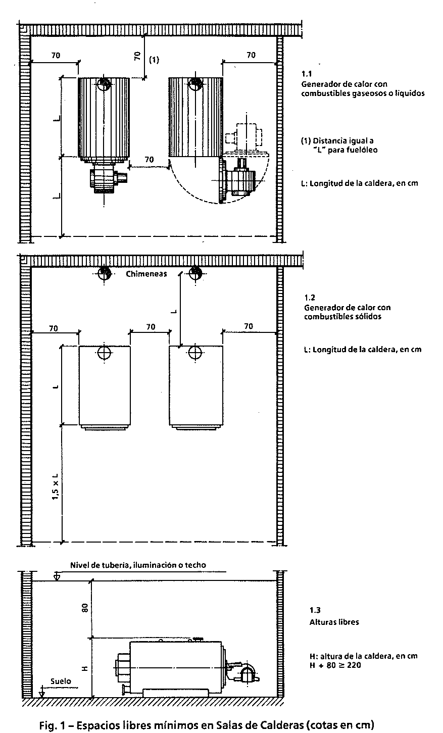
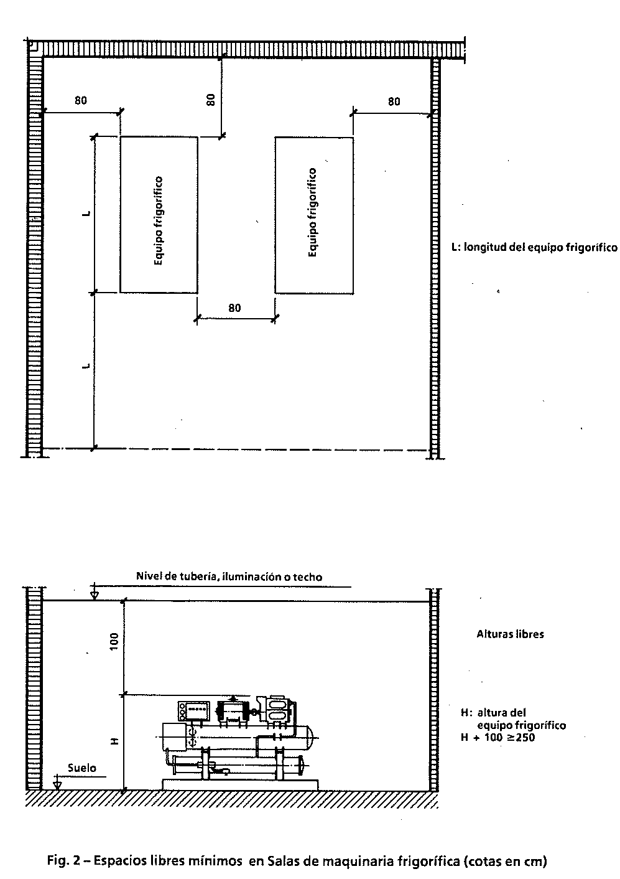

II-2.4. VENTILACION

Toda Sala de Máquinas cerrada deberá disponer de medios suficientes de ventilación, natural o forzada, hacia el exterior.

Las aberturas de ventilación conectadas a conductos estarán equipadas de compuertas corta-fuegos, cuya resistencia RF será igual, por lo menos, a la del cerramiento. La compuerta se situará de manera que el conjunto cerramiento/compuerta mantenga la resistencia al fuego de cada componente.

Se recomienda adoptar, para mayor garantía de funcionamiento, el sistema de ventilación natural directa descrito más adelante.

En cualquier caso, se intentará lograr, siempre que sea posible, una ventilación cruzada, colocando las aberturas sobre paredes opuestas de la sala y en las cercanías del suelo y del techo.
II-2.4.1. Ventilación en salas de calderas

VENTILACION NATURAL DIRECTA

La ventilación natural directa al exterior podrá realizarse, para salas contiguas a zonas al aire libre, mediante aberturas de área libre mínima de 5 cm2/kw de potencia nominal.

Las aberturas estarán protegidas por medio de rejillas que impidan la entrada del agua de lluvia y tengan malla metálica antipájaro.

Se recomienda practicar más de una abertura y colocarlas en diferentes fachadas y a distintas alturas, de manera que se creen corrientes de aire que favorezcan el barrido de la sala.

VENTILACION NATURAL INDIRECTA

Cuando la sala no sea contigua a zona al aire libre, pero pueda comunicarse con ésta por medio de conductos de menos de diez metros de recorrido horizontal, la sección libre mínima de éstos, referida a la unidad de potencia nominal instalada, será:

- conductos verticales: 6,5 cm2/kw
- conductos horizontales: 10 cm2/kw

En cualquier caso, las secciones indicadas se dividirán en dos aberturas, por lo menos, una situada cerca del techo y otra cerca del suelo y, a ser posible, sobre paredes opuestas.

II-2.4.2.Ventilación en Sala de maquinaria frigorífica

VENTILACION NATURAL DIRECTA

Se dispondrá de una o más aberturas de superficie total libre dada por la ecuación siguiente:

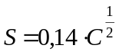

donde

S es la superficie neta de las aberturas, en metros cuadrados

C es la carga de refrigerante más elevada contenida en un equipo, en kilogramos.

II-3. REQUISITOS EXIGIBLES A LOCALES QUE ALBERGAN INSTALACIONES ELECTRICAS DE INTERIOR (SEGÚN ITC-MIE-RAT 14)

II-3.1. SITUACION DE LAS INSTALACIONES

Las instalaciones eléctricas de interior podrán estar situadas en:

- Edificios destinados a alojar en su interior estas instalaciones e independientes de cualquier local o edificio destinado a otros usos y separados de ellos una distancia mínima de 3 metros.

Estos edificios podrán tener paredes colindantes con edificios, locales o recintos destinados a almacenes, talleres, servicios, oficinas, etc., afectos al servicio de la instalación, o a viviendas del personal de servicio si lo hubiere; en estos casos, el local destinado a albergar la instalación eléctrica tendrá entradas para personal y equipos independientes de las de otros locales.

- Edificios destinados a alojar en su interior estas instalaciones pero colindantes con edificios destinados a otros usos separados de ellos una distancia inferior a 3 metros.
- Locales o recintos destinados a alojar en su interior esas instalaciones situados en el interior de edificios destinados a otros usos.

II-3.2. CONDICIONES GENERALES DE LOS EDIFICIOS

II-3.2.1. Pasos y accesos

- Los edificios o locales destinados a alojar en su interior instalaciones de alta tensión deberán disponerse de forma que queden cerrados de tal manera que se impida el acceso de las personas ajenas al servicio.

- Las puertas de acceso al recinto en que estén situados los equipos de alta tensión y se usen para el personal de servicio, serán en general abatibles y abrirán siempre hacia el exterior del recinto. Cuando estas abran sobre caminos públicos, deberán poder abatirse sobre el muro exterior de fachada

- Se admitirá el empleo de otro tipo de puertas, tales como de guillotina, corredera, amovibles, etc., siempre que puedan quedar abiertas mientras exista en el interior personal de servicio. En estos casos, deberán existir en tales entradas unas protecciones que sean fácilmente franqueables desde el interior y que impidan el acceso desde el exterior.

- Todos los lugares de paso, tales como pasillos, escaleras, rampas, etc., deben ser de dimensiones y trazado adecuados y deben estar dispuestos de forma que su tránsito sea cómodo y seguro y no se vea impedido por la apertura de puertas o ventanas o por la presencia de objetos que puedan suponer riesgos o que dificulten la salida en casos de emergencia.

- En las proximidades de elementos con tensión o de máquina en movimiento no protegidas se prohibe el uso de pavimentos excesivamente pulidos.

- Los recintos donde existan instalaciones de alta tensión dispondrán de puertas o salidas, de tal forma que su acceso sea lo más corto y directo posible. Si las características geométricas de dicho recinto lo hacen necesario, se dispondrá más de una puerta de salida. Para salidas de emergencia se admite el uso de barras de deslizamiento, escaleras de pates u otros sistemas similares siempre que su instalación sea de tipo fijo.

- El acceso a los locales subterráneos que tengan que ser utilizados habitualmente varias veces al día por el personal de servicio, dispondrá de un paso por medio de una escalera de peldaños normales con el pasamanos correspondiente. En otros casos, el acceso a dichos locales podrá realizarse por medio de una trampilla y por escaleras fijas cuyos peldaños puedan estar situados en un plano vertical, entre los cuales la máxima separación será de 25 cm.

- Se podrán utilizar escaleras fijas verticales o de gran pendiente para realizar operaciones de engrase, revisión u otros usos especiales.

- Cuando los accesos existentes en el pavimento, destinados a escalas, pozos o similares estén abiertos, deberán disponerse protecciones señalizadas para evitar accidentes.

- Cuando existan puertas destinadas al paso de piezas de grandes dimensiones, se dispondrá otra para la entrada y salida del personal, que podrá ser un postigo que forme parte de aquella.

II-3.2.2. Celdas

- Cuando en la instalación de alta tensión se utilicen aparatos o transformadores que contengan aceite u otro líquido inflamable con capacidad superior a 50 l, se establecerán tabiques de separación entre ellos, a fin de cortar en lo posible los efectos de la propagación de una explosión y del derrame del líquido. Estos tabiques de separación deberán ser de material incombustible (Clase M0) y mecánicamente resistente cuando tengan que servir de apoyo a los aparatos.

II-3.2.3. Ventilación

- Para conseguir una buena ventilación en las celdas, locales de los transformadores, etc., con el fin de evitar calentamientos excesivos, se dispondrán entradas de aire adecuadas por la parte inferior y salidas situadas en la parte superior, en el caso en que se emplee ventilación natural.

- Los huecos destinados a la ventilación deben estar protegidos de forma tal que impidan el paso de pequeños animales y que se pudieran producir contactos accidentales. Deberán existir las protecciones precisas para impedir la entrada de agua.

II-3.2.4. Protección contra incendios

Para los edificios contemplados en los apartados a y b del punto II-3.1, se aplicarán las disposiciones del Reglamento de Protección contra incendios en los establecimientos industriales, (ver Parte I de esta instrucción de trabajo), y para los del apartado c, se aplicará la Norma NBE-CPI / 96 , (ver IT-OC-90), en lo que respecta a las características de los materiales de construcción, resistencia al fuego de las estructuras, compartimentación, evacuación y en particular sobre aquellos aspectos que no hayan sido recogidos anteriormente y afecten a la edificación.

II-3.2.5. Pasillos de servicio

La anchura de los pasillos de servicio tiene que ser suficiente para permitir la fácil maniobra e inspección de las instalaciones, así como el libre movimiento por los mismos de las personas y el transporte de los aparatos en las operaciones de montaje o revisión de los mismos.

Esta anchura no será inferior a la que a continuación se indica según los casos:

- Pasillos de maniobra con elementos en tensión a un solo lado: 1,0 m
- Pasillos de maniobra con elementos en tensión a ambos lados: 1,2 m
- Pasillos de inspección con elementos en tensión a un solo lado: 0,8 m
- Pasillos de inspección con elementos en tensión a ambos lados: 1,0 m

Los anteriores valores deben ser totalmente libres, es decir, medidos entre las partes salientes que pudieran existir tales como mandos de aparatos, barandillas, etc.

Los pasillos deberán estar libres de todo obstáculo hasta una altura de 230 cm.

II-4. REQUISITOS EXIGIBLES A LOCALES DESTINADOS AL ALMACENAMIENTO DE LIQUIDOS PETROLIFEROS (SEGÚN MI-IP-02)

II-4.1. CARACTERISTICAS GENERALES DE LOS EDIFICIOS

De acuerdo con la NBE- CPI / 96 , los recintos que almacenen productos de la clase B tendrán la consideración de local de riesgo alto, los de la clase C de riesgo medio, y los de la clase D de riesgo bajo, siéndoles exigibles las condiciones que para cada clase de riesgo se establece en dicha norma. (Clases B,C y D según Art. 3 del Reglamento de Instalaciones Petrolíferas. RD 2085/1994 de 20 de Octubre)

La capacidad total de almacenamiento en depósitos enterrados se limitará a 500 m3 de los cuales como máximo 100 m3 podrán ser de la clase B.

Todos los almacenamientos deberán estar situados en recinto dedicado exclusivamente a este fin.

El recinto dispondrá al menos de dos accesos diferentes, situados en direcciones distintas, cuyas dimensiones (anchura y altura), permitan el acceso de los vehículos cisterna y, en su caso, los de socorro (bomberos, ambulancias, etc.)

La altura libre será como mínimo la necesaria para llevar a cabo los trabajos de mantenimiento de la instalación.

En los edificios donde se realice la carga y descarga de vehículos cisterna, la altura mínima entresuelo o pavimento y su cubierta, techo o marquesina, será de 6 metros.

La puerta y ventanas se abrirán hacia el exterior, teniendo el acceso restringido, siendo conveniente señalizarlo.

II-4.2. VENTILACION

Los locales con presencia de personal que puedan contener contaminantes gaseosos tendrá un sistema de ventilación natural o forzada a un lugar seguro.

En aquellos locales en que se manejen o almacenen gases con igual o menor densidad que el aire deberán instalarse chimeneas de ventilación en la parte alta del techo.

II-5. REQUISITOS EXIGIBLES PARA LA INSTALACION DE RECIPIENTES DENTRO DE EDIFICIOS (SEGÚN REGLAMENTO DE ALMACENAMIENTO DE PRODUCTOS QUIMICOS. RD 379/2001 DE 6 DE ABRIL Y SUS INSTRUCCIONES TECNICAS COMPLEMENTARIAS)

II-5.1. ALMACENAMIENTO EN RECIPIENTES FIJOS

El almacenamiento de productos químicos en recipientes fijos dentro de edificios o estructuras cerradas será permitido solamente si la instalación de recipientes de superficie o enterrados en el exterior no es práctica debido a exigencias locales o consideraciones tales como temperatura, alta viscosidad, pureza, estabilidad, higroscopicidad, sensibilidad a cambios de temperatura u otras; lo cual debe justificarse en el proyecto.

Los recipientes fijos de almacenamiento dentro de edificios estarán situados en la planta baja o pisos superiores. En sótanos, entendiendo por tales los locales cuya planta se encuentre a nivel inferior en más de 60 cm con relación al suelo exterior en todas las paredes que conforman el local, solo se podrán almacenar líquidos de las clases B, C y D en recipientes enterrados o líquidos de las clases C y D en recipientes de superficie. (Según clasificación de productos en el Art. 4 del Reglamento de Almacenamiento de productos químicos)

II-5.1.1. Características generales de los edificios

El edificio estará construido de manera que el área de almacenamiento y las paredes colindantes con otras dependencias del edificio o edificios contiguos tengan una resistencia al fuego RF-90 como mínimo. Las paredes que limiten con áreas de proceso, zonas de riesgo o propiedades ajenas deberán tener una resistencia al fuego como mínimo RF-120

Cuando una pared acometa a la cubierta, la resistencia al fuego de ésta será al menos igual a la mitad de la exigida en el párrafo anterior, en una franja cuya anchura sea igual a 1 m. No obstante si la pared se prolonga por encima del acabado de la cubierta 0,60 m o más, no es necesario que la cubierta cumpla la condición anterior.

Todas las áreas citadas dispondrán obligatoriamente de dos accesos independientes, cuando el recorrido máximo real (sorteando cualquier obstáculo) a la salida más próxima, supere los 30 m. En ningún caso la disposición de los recipientes entorpecerá las salidas normales ni las de emergencia, ni serán obstáculo para el acceso a equipos o áreas destinadas a la seguridad.

Los pasos a otras dependencias tendrán puertas cortafuegos automáticas, adecuadas a la clase de riesgo.

Se dispondrá necesariamente de ventilación natural o forzada. En caso de líquidos de la clase A o la subclase B1 la ventilación será forzada.

II-5.1.2. Edificios para instalaciones de carga y descarga

CALEFACCION

Los medios de calentamiento de locales donde se manejan líquidos de clase A y subclase B1 no constituirán ni originarán un posible foco de ignición. Los locales en los que existan dispositivos de calentamiento que puedan originar un foco de ignición se situarán y dispondrán de forma tal que se elimine la entrada de vapores inflamables a los mismos.

VENTILACION

Se dispondrá un sistema de ventilación adecuado en aquellos locales en que se trasvasen o bombeen líquidos de clases A y B. En el diseño de la ventilación se tendrá en cuenta la densidad de los vapores. Dicha ventilación podrá consistir en aberturas adecuadas, practicadas en las paredes exteriores y a nivel de suelo, no obstruidas (excepto por celosías o mallas gruesas). Cuando no sea adecuada la ventilación natural se dispondrá de ventilación forzada.

Se prohibe el manejo de líquidos de clases A y B en aquellos locales en los que existan fosos o sótanos donde puedan acumularse los vapores.

II-5.2. ALMACENAMIENTO EN RECIPIENTES MOVILES

Se consideran recipientes móviles aquellos que conteniendo líquidos inflamables tienen una capacidad unitaria inferior a 3,0 m3.

II-5.2.1. Características generales de los edificios

Los almacenamientos en el interior de edificios dispondrán obligatoriamente de un mínimo de dos accesos independientes. El recorrido máximo real (sorteando pilas u otros obstáculos), al exterior o a una vía segura de evacuación, no superará 30 m. En ningún caso la disposición de los recipientes obstruirá las salidas normales o de emergencia, ni será un obstáculo para el acceso a equipos o áreas destinadas a la seguridad. Se exceptúa esto cuando la superficie del local sea igual o menor de 25 m2 o la distancia a recorrer para alcanzar la salida sea inferior a 6 m.

Los almacenamientos en interiores dispondrán de ventilación natural o forzada.

Los pasos a otras dependencias deberán disponer de puertas cortafuegos automáticas de RF-60. Se mantendrá un pasillo libre de 1 m de ancho como mínimo, salvo que se exija una anchura mayor en el apartado específico aplicable.

El suelo y los primeros 100 mm (a contar desde el mismo), de las paredes alrededor de todo el recinto de almacenamiento deberán ser estancos al líquido, inclusive en puertas y aberturas para evitar el flujo de líquidos a las áreas adjuntas. Alternativamente, el suelo podrá drenar a un lugar seguro.

II-5.2.2. Salas de almacenamiento

Se consideran salas de almacenamiento aquellas destinadas exclusivamente para los almacenamientos que se encuentran en edificios destinados a otros usos, industriales o no industriales.

La estructura, techos y paredes deberán tener una resistencia al fuego RF-120.

Las puertas que, comunicando con el exterior, disten menos de 15 m de los límites de propiedad u otros edificios, tendrán una resistencia al fuego mínima de RF-60 y cierre automático. No obstante, cuando se disponga de un sistema fijo automático de extinción, la anterior distancia se reducirá a la mitad.

II-5.2.3. Almacenes industriales

Son aquellos destinados al uso exclusivo de almacenamiento, siendo su capacidad superior a las de las salas e ilimitada y debiendo cumplir los requisitos que se indican a continuación, según se trate de almacenamientos interiores o exteriores.

ALMACENES INDUSTRIALES EN EL INTERIOR

Se consideran como tales los pabellones, edificios o partes de los mismos destinados a uso específico de almacenamiento de recipientes móviles en su interior, que deben estar cerrados periféricamente por paredes o muros y con cubierta, y que deben estar separados de otros locales, edificios o límites de propiedad por 15 m, al menos, de espacio libre, o por una pared con una resistencia al fuego como mínimo RF-120 y provista de puertas de cierre automático de resistencia al fuego RF-60 por lo menos.

No se permitirá el uso de otras actividades en plantas superiores o inferiores a la del área de almacenamiento.

Cuando una pared divisoria con propiedades ajenas, áreas de proceso o zonas de riesgo, acometa a la cubierta, la resistencia al fuego de ésta será, al menos, RF-90 en una franja de 1m de ancho. No obstante, si la pared se prolonga por encima del acabado de la cubierta 0,60 m o más, o si el almacenamiento dispone de un sistema fijo automático de extinción, no será necesario que la cubierta cumpla con la condición anterior.

Las puertas que, comunicando con el exterior, disten menos de 15 m de los límites de propiedad u otros edificios, tendrán una resistencia la fuego mínima de RF-60 y cierre automático. No obstante, cuando se disponga de un sistema fijo de extinción, la anterior distancia se reducirá a la mitad.

Al menos una fachada del cerramiento del almacén será accesible, por dos vías diferentes, a los servicios públicos de lucha contra incendios, debiendo además disponer de accesos desde el exterior para el personal de los servicios de emergencia.

ALMACENES INDUSTRIALES EN EL EXTERIOR

Se considera almacenamiento en recipientes móviles en el exterior o en estructuras abiertas cuando su relación superficie abierta/volumen del recinto sea superior a 1/15 m2/m3.

Cuando el almacenamiento en el exterior se realiza adyacente a un edificio industrial de la misma propiedad o bajo la misma dirección se podrá agrupar un máximo de un metro cúbico de productos de las clases B o C, si las paredes exteriores de dicho edificio tienen una resistencia al fuego RF-120 como mínimo y las aberturas de las paredes distan, al menos, tres metros del almacenamiento.

En caso de que la capacidad global supere las cifras anteriores los recipientes deben separarse un mínimo de tres metros del edificio. Caso de hallarse las paredes protegidas con cortina de agua o paredes de resistencia mínima al fuego RF-120, podrá reducirse esta distancia, previa justificación en proyecto, hasta 1,50 m.

El área de almacenamiento tendrá una pendiente adecuada para evitar cualquier fuga hacia los edificios, o bien, estar rodeada de un resalte de 150 mm de altura mínima. Cuando se utilice el resalte deberá disponerse de un sistema de drenaje para las aguas de lluvia, las posibles fugas de líquidos y agua de protección contra incendios.

II-5.3. CARACTERISTICAS ESPECIFICAS DE LOS ALMACENES DE BOTELLAS DE GASES COMPRIMIDOS, LICUADOS Y DISUELTOS A PRESION. (SEGÚN ITC MIE-APQ-5)

Los suelos de los almacenes serán planos, de material difícilmente combustible y deben tener unas características que permitan la perfecta estabilidad de los recipientes de gas a presión.

La ventilación para las áreas de almacenamiento cerradas será suficiente y permanente, para lo cual se deberá disponer de aberturas o huecos con comunicación directa con el exterior, distribuidos convenientemente en zonas altas y bajas. La superficie total de éstos no deberá ser inferior a 1/18 de la superficie total del suelo del área de almacenamiento.

En casos debidamente justificados la ventilación podrá tomarse de la nave en la que esté ubicado el almacén siempre que no se pueda ocasionar ningún peligro ni en la nave ni en el local de almacenamiento.

Los almacenes dispondrán de un suministro permanente de agua y en cantidad suficiente para poder enfriar las botellas y recipientes en caso de verse sometidas al calor de un incendio, de tal manera que todos los recipientes del almacén alcancen a ser enfriados por el agua.

Los almacenes con categoría 1 estarán dotados de muros de RF-180 como mínimo.

II-5.4. CARACTERISTICAS ESPECIFICAS DE LOS ALMACENES DE LIQUIDOS CORROSIVOS. (SEGÚN ITC MIE-APQ-6)

II-5.4.1. Recipientes fijos

Las características del edificio que albergue recipientes fijos que contengan líquidos corrosivos serán tales que garanticen una resistencia a dichos líquidos de tal forma que no pueda dañarse ni la estructura ni las cimentaciones del mismo o contiguos, así como la imposibilidad de que el líquido derramado invada otras dependencias y tenga un sistema de drenaje a lugar seguro.

Se dispondrá necesariamente de ventilación adecuada para evitar que se superen las concentraciones máximas admisibles en las condiciones normales de trabajo. Esta ventilación se expulsará al exterior mediante conductos exclusivos para tal fin.

II-5.4.2. Recipientes móviles

Los almacenamientos en el interior de edificios dispondrán obligatoriamente de un mínimo de dos accesos independientes. El recorrido máximo real (sorteando pilas u otros obstáculos), al exterior o a una vía segura de evacuación, no superará 25 m. En ningún caso la disposición de los recipientes obstruirá las salidas normales o de emergencia, ni será un obstáculo para el acceso a equipos o áreas destinadas a la seguridad. Se podrá disponer una única salida cuando la superficie del local sea igual o menor de 25 m2 o la distancia a recorrer para alcanzar la salida sea inferior a 6m.

Los almacenamientos en interiores dispondrán de ventilación natural o forzada.

La ventilación se canalizará al exterior mediante conductos exclusivos para tal fin.

El suelo y los primeros 100 mm (a contar desde el mismo), de las paredes alrededor de todo el recinto de almacenamiento deberán ser resistentes y estancos al líquido, inclusive en puertas y aberturas para evitar el flujo de líquidos a las áreas adjuntas. Alternativamente, el suelo podrá drenar a un lugar seguro.

II-5.5. CARACTERISTICAS ESPECIFICAS DE LOS ALMACENES DE LIQUIDOS TOXICOS. (SEGÚN ITC MIE-APQ-7)

II-5.5.1. Recipientes fijos

Los edificios que almacenen líquidos tóxicos en recipientes fijos estarán construidos de manera que el líquido derramado no invada otras dependencias y tenga un sistema de drenaje a lugar seguro. Dispondrá de ventilación, natural o forzada, que garantice que no se alcancen concentraciones peligrosas para la salud.

Las instalaciones de líquidos tóxicos, especialmente los recipientes y tuberías, deberán protegerse de los efectos de siniestros procedentes de otras instalaciones que presenten riesgo de incendio o explosión, en particular recipientes de inflamables y combustibles, cuando dichos efectos puedan afectar gravemente a la estabilidad de los materiales de construcción o a la peligrosidad de los productos contenidos (emisión de vapores tóxicos al calentarse, etc.)

Para la sectorización, los techos y paredes tendrán una resistencia al fuego mínima RF-120 y las puertas RF-60.

II-5.5.2. Recipientes móviles

Los almacenamientos en el interior de edificios dispondrán obligatoriamente de un mínimo de dos accesos independientes. El recorrido máximo real (sorteando pilas u otros obstáculos), al exterior o a una vía segura de evacuación, no superará 25 m. En ningún caso la disposición de los recipientes obstruirá las salidas normales o de emergencia, ni será un obstáculo para el acceso a equipos o áreas destinadas a la seguridad. Se podrá disponer una única salida cuando la superficie del local sea igual o menor de 25 m2 o la distancia a recorrer para alcanzar la salida sea inferior a 6m.

Los almacenamientos dispondrán necesariamente de ventilación adecuada para evitar que se superen las concentraciones máximas admisibles en las condiciones normales de trabajo. La ventilación se canalizará a un lugar seguro del exterior mediante conductos exclusivos para tal fin, teniéndose en cuenta las concentraciones máximas admisibles en medio ambiente y/o lugares de trabajo.

El suelo y los primeros 100 mm (a contar desde el mismo), de las paredes alrededor de todo el recinto de almacenamiento deberán ser resistentes y estancos al líquido, inclusive en puertas y aberturas para evitar el flujo de líquidos a las áreas adjuntas. Alternativamente, el suelo podrá drenar a un lugar seguro.

En edificios con operaciones de trasvase en circuito cerrado se dispondrá en el área de trabajo de un sistema que proporcione una ventilación adecuada. Cuando no se disponga de circuito cerrado, deberá disponerse, cuando sea necesario, de un sistema de extracción localizada en los puntos de posible emisión para garantizar y la salud de las personas.

